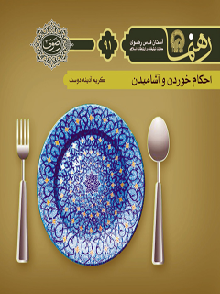

رهنما 91 احکام خوردن و آشامیدن


ghaemiyeh.com

فهرست مطالب
مشخصات کتاب 6
اشاره 7
احکام خوردن و آشامیدن 10
بخش اول: آداب خوردن و آشامیدن 14
اشاره 14
۱.۱. آداب غذاخوردن 15
۱.۱.۱. خوردن مال حلال و پرهیز از حرام‌خواری 15
۱.۱.۱.۱. حلال‌خواری 15
۲.۱.۱.۱. حرام‌خواری 16
۲.۱.۱. شست‌وشوی دست 16
۳.۱.۱. ذکر بسم‌الله 17
۴.۱.۱. سپاس‌گزاردن 18
۵.۱.۱. غذاخوردن هنگام راه رفتن 18
۶.۱.۱. غذاخوردن در حالت ایستاده و با کفش 19
۷.۱.۱. دمیدن در غذا 20
۸.۱.۱. نشسته غذاخوردن 20
۹.۱.۱. حرارت غذا 20
۱۰.۱.۱. رعایت طهارت 21
۱۱.۱.۱. پیشگیری از آسیب غذایی 22
۱۲.۱.۱. رعایت تناسب در غذاخوردن 22
۱۳.۱.۱. غذای متناسب با فصول 23
۱۴.۱.۱. به‌پشت خوابیدن پس از غذا 23
۱۵.۱.۱. وعده‌های غذایی 24
اشاره 24
۱.۱۵.۱.۱. در ضرورت شام‌خوردن 26
۲.۱۵.۱.۱. در ضرورت خوردن صبحانه 26
۱۶.۱.۱. غذاخوردن در جمع 27
۱۷.۱.۱. از نزد خود غذاخوردن 28
۱۸.۱.۱. ساده‌نشینی 29
۱۹.۱.۱. غذاخوردن با طمأنینه 29
۲۰.۱.۱. اجابت دعوت 30
۲۱.۱.۱. حضور درصورت دعوت 30
۲۲.۱.۱. آراستن سفره با سبزی‌ها 31
۲۳.۱.۱. در فضیلت خرده‌های غذا 31
۲۴.۱.۱. اندازه نگه‌داشتن در خوردن غذا 32
۲۵.۱.۱. بدگویی دربارۀ غذا 34
۲۶.۱.۱. اندازه نگه‌داشتن در خوردن گوشت 34
۲۷.۱.۱. ضرورت خوردن گوشت 35
حُسن ختام 35
1.2. آداب نوشیدن 37
۱.۲.۱. ضرورت شست‌وشوی دست 37
۲.۲.۱. آداب نوشیدن از ظرف 37
۳.۲.۱. جنس ظرف 37
۴.۲.۱. نیاشامیدن از سمت دستگیرۀ ظرف 38
۵.۲.۱. شکسته‌نبودن محل نوشیدن 38
۶.۲.۱. سپاسگزاری 40
۷.۲.۱. حکم ایستاده آب‌خوردن در شب و روز 40
۸.۲.۱. آشامیدن پس از دیگران 41
۹.۲.۱. فضیلت نوشیدن آب در سه جرعه 41
۱۰.۲.۱. استحباب خوردن سُؤْر مؤمن 41
۱۱.۲.۱. استشفا به آب فرات 42
۱۲.۲.۱. استشفا به آب زمزم 42
۱۳.۲.۱. در فضیلت خوردنِ آب باران و کراهت خوردن تگرگ 43
۱۴.۲.۱. استحباب خواندن حمد و سوره بر آب باران 43
۱۵.۲.۱. ذکر امام‌حسین هنگام نوشیدن آب 44
۱۶.۲.۱. نهی از آشامیدن شراب 45
اشاره 45
۱.۱۶.۲.۱. آثار شراب‌خواری 45
۲.۱۶.۲.۱. فواید ترک شراب 46
۳.۱۶.۲.۱. کراهت ازدواج با شراب‌خوار 46
بخش دوم: فتاوای مراجع عظام 48
اشاره 48
2.1. احکام خوردنی‌ها 50
۱.۱.۲. خوردن حیوانات دریایی 50
• کدام‌یک از حیوانات دریایی حلال‌گوشت هستند؟ 50
• چه نوع از ماهی‌ها حلال‌گوشت‌اند؟ 51
• کدام ماهی‌ها حرام‌گوشت‌اند؟ 52
• با چه شرایطی، صید ماهی اشکالی ندارد؟ 52
صید ماهی فلس‌دار 52
ماهی بی‌فلس 53
• کسی که ماهی را صید می‌کند، چه شرایطی باید داشته باشد؟ 53
•خوردن ماهی مرد‌ه‌ای که معلوم نیست آن‌را زنده از آب گرفته‌اند یا مرده، چه حکمی دارد؟ 53
• خوردن ماهی زنده چه حکمی دارد؟ 54
• اگر ماهی زنده را بریان یا در بیرون آب پیش از جان‌دادن بکشند، خوردن آن چه حکمی دارد؟ 54
• اگر در شکم ماهی، ماهی دیگری باشد، خوردن آن چه حکمی دارد؟ 55
• خوردن تخم ماهی چه حکمی دارد؟ 55
• کنسرو ماهی و گوشت گوسفند یا گاو که در خارج بسته‌بندی شده است و در ایران به فروش می‌رسد، خوردن آن چه حکمی دارد؟ 55
۲.۱.۲. خوردن حیوانات خشکی 56
• چه نوع از حیواناتی که در خشکی زندگی می‌کنند، حلال‌گوشت‌اند؟ 56
• خوردن حشرات چه حکمی دارد؟ 57
• حکم خوردن پرندگان چیست؟ 57
پرندگان حلال‌گوشت 58
پرندگان مکروه 58
پرندگان حرام‌گوشت 59
• ملاک تشخیص پرندگان حلال از پرندگان حرام چیست؟ 60
• خوردن تخم پرندگان چه حکمی دارد؟ 62
• آیا با کَندن سر گنجشک، گنجشک حلال می‌شود؟ 63
• خوردن گوشت خام چه حکمی دارد؟ 63
2.1.3. احکام دیگرِ خوردن 63
• خوردن گِل چه حکمی دارد؟ 63
• خوردن ماسه و سنگ و انواع معدن چه حکمی دارد؟ 64
• خوردن خاک کربلا چه حکمی دارد؟ 66
• خوردن خاک قبر پیغمبر وائمه چه حکمی دارد؟ 67
• حکم خوردن و آشامیدن چیز نجس چیست؟ 68
• خوردن آنچه برای انسان مضر است، چه حکمی دارد؟ 68
• اگر انسان ببیند کسی چیز نجسی می‌خورد، چه وظیفه‌ای دارد؟ 68
• اگر شخصی در بین غذا خوردن بفهمد که غذا نجس است، چه وظیفه‌ای دارد؟ 69
• آیا خوردن تخم مرغ مکروه است؟ 70
• با آنکه خوردن پنیر مکروه است، می‌گویند: خوردن آن در روز اول ماه مستحب است، آیا این موضوع صحت دارد؟ 70
• برخی خانواد‌ه‌ها به‌قصد خیر و برکت هنگام خوردن برنج، از ظرفی استفاده می‌کنند که آیات قرآنی ازجمله آیة‌الکرسی روی آن نوشته شده است. آیا این کار اشکال دارد؟ 71
• شخصی که خون را نجس نداند و به نجسی و پاکی معتقد نباشد و در عمل هم تطهیر را رعایت نکند، رفت‌وآمد با او و خوردن غذا در منزلش چه حکمی دارد؟ 71
• جاهایی دعوت می‌شویم که یقین داریم حساب سال ندارند. غذاخوردن یا تصرف دیگر ما در منزل آنان چه حکمی دارد؟ 72
• رسم است که پس از دفن و... شرکت کنندگان در مراسم، در منزل یا تالار، از طرف صاحب عزا پذیرایی می‌شوند. غذا خوردن در چنین مراسم چه حکمی دارد؟ 72
• پذیرایی از شرکت‌کنندگان در مراسم عزاداری با اموال میّت که هنوز تقسیم نشده است، چه حکمی دارد؟ و درصورت وجود افراد صغیر در ورّاث، اصل عمل و شرکت در آن مراسم چه حکمی دارد؟ 73
• آیا شخص ارمنی می‌تواند گوسفندی را با نذر‌کردن برای امام‌حسین به هیئت عزاداران سیدالشّهدا بدهد؟ خوردن گوشت چه حکمی دارد؟ 74
• خوردن بعضی از غذاها مثل کالباس و سوسیس که اگر تحقیق شود، اکثر پزشکان آن‌ها را برای سلامتی معده مضر می‌دانند، ازلحاظ شرعی چه حکمی دارد؟ 74
• چیدن میوه از باغ کشاورزی، برای خوردن در همان محل، بدون اجازه از صاحب باغ، حلال است یا خیر؟ و اینکه می‌گویند به‌اندازۀ خوردن‌حلال است و برای بردن حلال نیست، صحیح است؟ 75
• خوردن نیم‌خوردۀ سگ و خوک و کافر چه حکمی دارد؟ 75
• پنیر‌های خارج با پنیرمایۀ رینت مخلوط است و به‌طوری‌که معلوم است این ماده از شکم حیوانی در می‌آید، خوردنش چه حکمی دارد؟ 76
۲.۲. احکام آشامیدنی‌ها 77
• خوردن شراب و مسکرات چه حکمی دارد؟ 77
• نشستن بر سر سفر‌ه‌ای که در آن شراب می‌خورند و خوردن چیزی از آن، چه حکمی دارد؟ 77
• شرکت در سر سفر‌ۀ شراب، اگر برای تبلیغ احکام دینی باشد، چه حکمی دارد؟ 78
• اگر کسی مشروبی نوشید، آیا تا چهل روز نماز او صحیح نیست؟ 78
• «الگزیرها» شربت‌هایی هستند که حاوی بیش از ۳درصد الکل اتانول 78
• کم‌خوردن شراب، مثل یک قاشق آن برای بدن ضرر ندارد و عقل را هم ضایع نمی‌کند. چرا اسلام خوردنِ حتی ذرّه‌ای از آن‌را حرام می‌داند؟ 79
• آب زراعتی درصورت نارضایتی مالکین آن، برای آشامیدن مباح است یا خیر؟ 80
• ظرفی که از پوست سگ یا خوک یا مردار ساخته‌اند، خوردن و آشامیدن از آن چه حکمی دارد؟ 80
• نوشابه های موجود در بازار که بعضی از آن‌ها را مانند کوکاکولا و پپسی‌کولا و...، در داخل تولید می‌کنند و گویا مواد اصلی آن‌ها از خارج وارد می‌شود و احتمال 80
• بعضی شربت‌هایی که فقط جنبۀ تقویتی دارد، همچنین بعضی از شربت های سینه برای بزرگ‌سال و حتی اطفال، در فرمول خود، الکل طبّی مست‌کننده دارد. تجویز آن‌ها به‌وسیلۀ پزشکان یا فروش آن‌ها در داروخانه‌ها چه حکمی دارد؟ آیا نجاست آن‌ها و وجود الکل در آن‌ها را باید به مریض گوشزد کنیم؟ 81

مشخصات کتاب
سرشناسه : آدینه‌دوست، کریم، ۱۳۵۲ -
عنوان و نام پدیدآور : احکام خوردن و آشامیدن/ نویسنده کریم آدینه‌دوست ؛ [به سفارش] آستان قدس رضوی، معاونت تبلیغات و ارتباطات اسلامی.
مشخصات نشر : مشهد: انتشارات قدس رضوی،۱۳۹۱.
مشخصات ظاهری : ۳۲ص.: مصور(بخشی رنگی)؛۱۰×۱۵س‌م.
فروست : رهنما؛۹۱.
وضعیت فهرست نویسی : فیپا
یادداشت : کتابنامه .
موضوع : سفره -- آداب و رسوم اسلامی
موضوع : سفره -- آداب و رسوم -- احادیث
شناسه افزوده : آستان قدس رضوی. معاونت تبلیغات و ارتباطات اسلامی
شناسه افزوده : موسسه انتشاراتی قدس رضوی
رده بندی کنگره : BP۲۵۲/آ۴الف۳ ۱۳۹۱
رده بندی دیویی : ۲۹۷/۶۳۵
شماره کتابشناسی ملی : ۳۰۵۴۶۰۹

اشاره
تصویر

تصویر
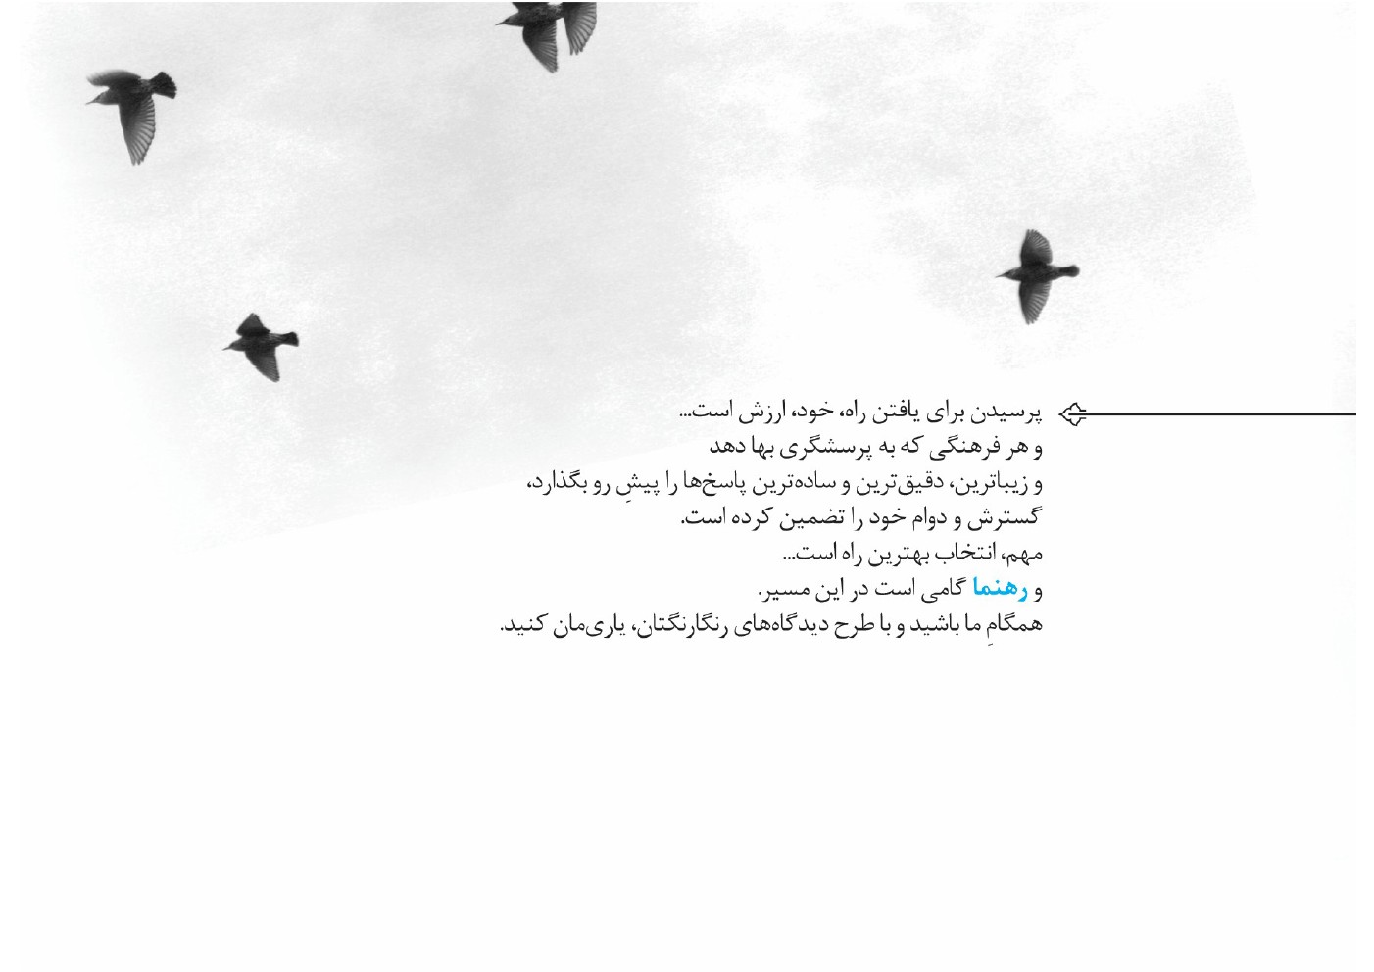
تصویر


احکام خوردن و آشامیدن
پرسش‌های مدنظر نویسنده، هنگام نگارش این اثر، از این دست بوده است:
1.
با چه آدابِ دین‌پسندی باید سرِ سفره نشست و غذا خورد؟
2.
وعده‌های غذایی را چگونه باید تنظیم کرد؟ به‌تنهایی غذاخوردن بهتر است یا در جمع؟ گوشت‌خوردن، چرا و چقدر؟
3.
بر نوشیدن چه آداب و احکامی حاکم است؟ برای نمونه، از کجای ظرف نباید نوشید؟
4.
حکم خوردن انواع جانوران دریایی، مانند خرچنگ و ماهی فلس‌دار، چیست؟
5.
آیا خوردن گوشت هدهد و طاووس و کبوتر و گنجشک و...، حلال است؟
6.
نوشیدن شربت‌های الکل‌دار یا دارای ترکیباتی از مشروبات الکلی چه حکمی دارد؟
تصویر
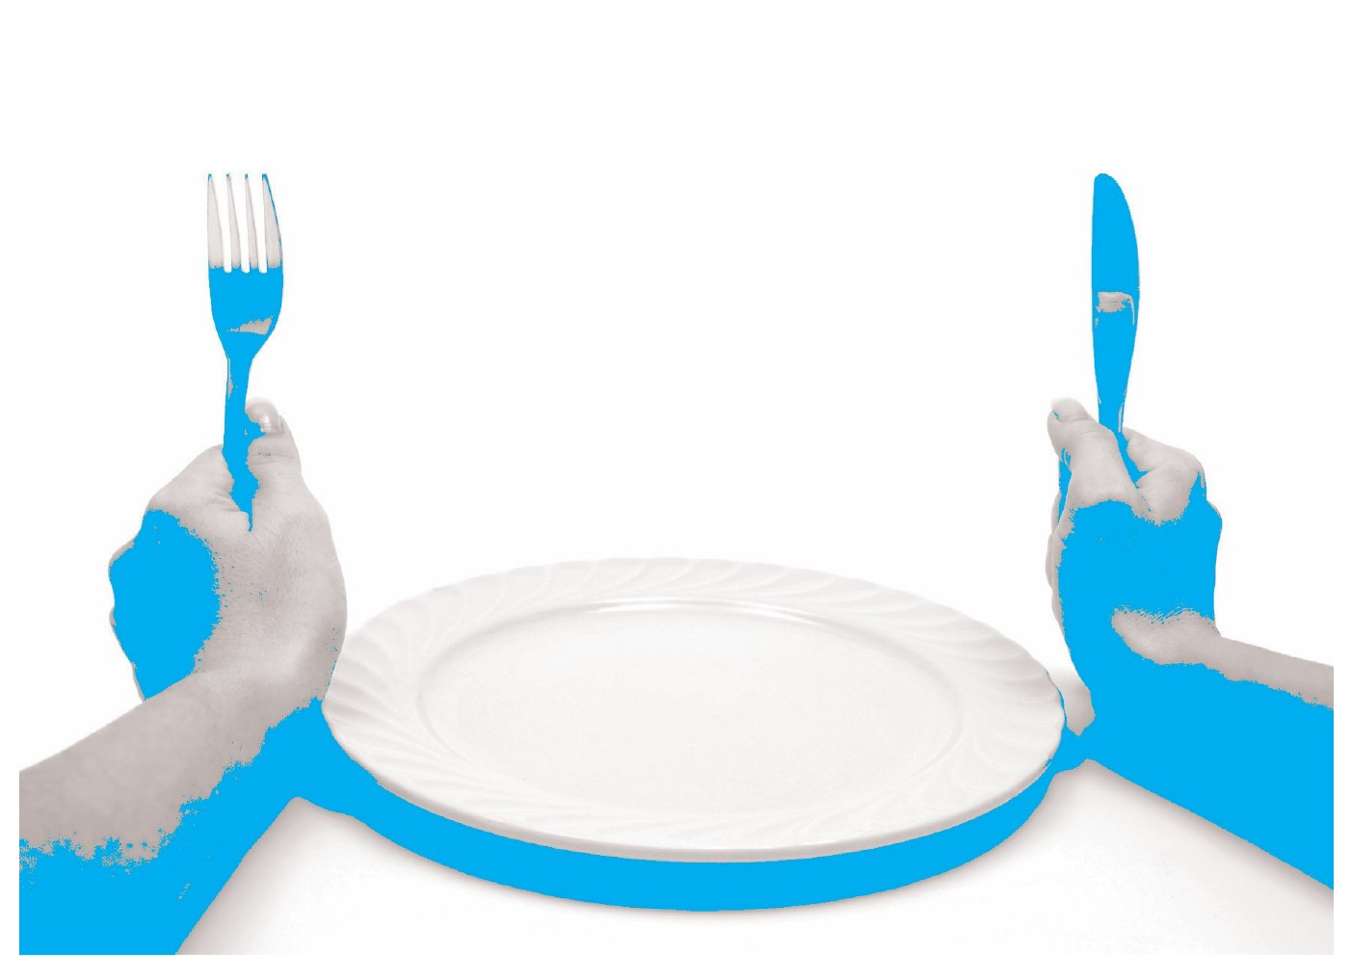
دین مبین اسلام برای تمام شئون زندگی فردی و اجتماعی انسان برنامه‌هایی تعالی‌بخش دارد و از آن جمله، آداب غذاخوردن است. در این اثر، به پاره‌ای از آداب این برنامۀ مستمر در زندگی روزمرۀ بشر اشاره می‌کنیم که اهمیت آن و تأثیرش در دیگر فعالیت‌های انسانی بسیار درخور توجه است؛ اما پیش از بیان این احکام، لازم است به این پرسش پاسخ گوییم: چرا با اینکه آیات قرآن و روایات اهل‌بیت با یکدیگر در انطباق کامل است، بین علما اختلاف فتوا وجود دارد؟ در پاسخ باید گفت اختلاف فتوا، علل متعددی دارد که در این مختصر، به دو نمونۀ مهم اشاره می‌کنیم:
۱. آیات قرآن و روایات، در مباحث احکام، به‌منزلۀ قانون است و ممکن است فهم فقها از عبارت های آن متفاوت باشد. با اینکه قوانین حقوقی، زادۀ فکر بشر و بسیار ساده‌تر از قوانین الهی است، حقوق‌دانان نیز گاه در فهم قانون دچار اختلاف‌نظر می‌شوند؛ لذا هیچ بعید نیست فقها نیز در فهم قوانین الهی از قرآن و روایات، اختلاف‌نظر پیدا کنند. در اصطلاح علم اصول،
به این برداشت‌ها، «ظواهر ادله» و «فهم عرفی» می‌گویند.
۲. روایاتی که سند احکام الهی قرار می‌گیرد، باید بسیار معتبر باشد تا بتوان به آن‌ها استناد کرد. علم رجال و شخصیت‌شناسی، وضعیت کسانی را بررسی می‌کند که روایات را از زمان امامان معصوم تاکنون بیان کرده‌اند. در موثق‌بودن و مطمئن‌بودن برخی اشخاص، بین علما اختلاف‌نظر وجود دارد. این موضوع سبب می‌شود بعضی روایات در نظر فقیهی معتبر باشد و مطابق آن، فتوا دهد و در نظر شخص دیگر، معتبر نباشد و مطابق آن، فتوا ندهد.
نکته: هرگاه میان کارشناسان فن، اختلاف‌نظر باشد، افراد به خبره‌ترین کارشناس مراجعه می‌کنند؛ لذا در عمل به احکام نیز واجب است به مجتهد اعلم مراجعه کنیم.

بخش اول: آداب خوردن و آشامیدن

اشاره
تصویر
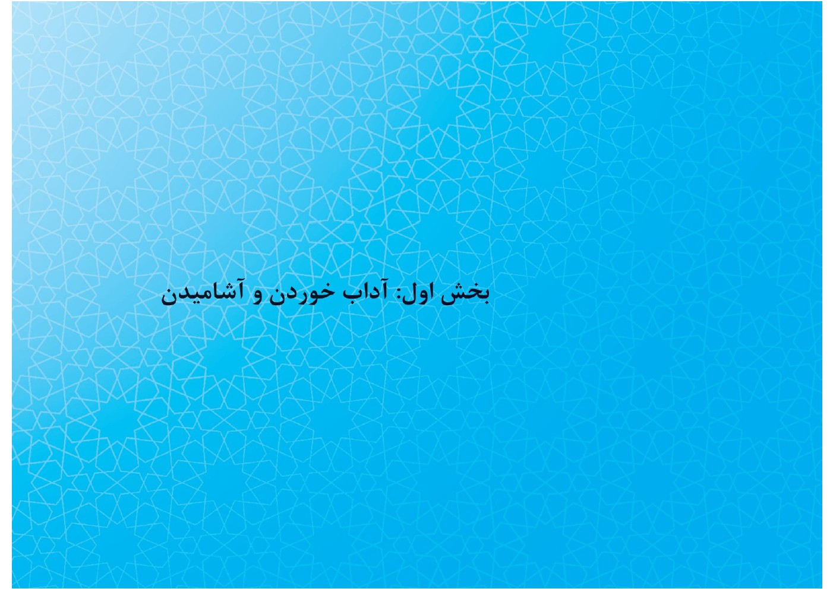
در این بخش، به برخی روایات دربارۀ آداب خوردن و آشامیدن، اشاره خواهیم کرد:

۱.۱. آداب غذاخوردن

۱.۱.۱. خوردن مال حلال و پرهیز از حرام‌خواری

۱.۱.۱.۱. حلال‌خواری
در حدیث معراج آمده است: «ای احمد، اگر خوردن و آشامیدنت پاک باشد، در حفظ و حمایت من هستی.»رسول خدا می‌فرمایند: «هرکس غذای حلال بخورد، فرشته‌ای بالای سرش بایستد و برایش آمرزش بخواهد تا از خوردن فارغ شود.»

۲.۱.۱.۱. حرام‌خواری
امام‌صادق هشدار می دهند: «هرکس مالی را از راه حرام به‌دست بیاورد و با آن، حج به‌جا آورد، موقعی که تلبیه (لبیک) بگوید، ندا می‌رسد لالبیک و لاسعدیک.»همچنین حضرت در روایت دیگری می‌فرمایند: «هرکس مالی از راه حرام به‌دست آورد و آن مال را در راه خیر صرف کند، اعمال خیر او مثل حج، عمره، صلۀ رحم، صدقه و... مقبول نیست و حتی در نطفه و تولد فرزند اثر می‌گذارد.»

۲.۱.۱. شست‌وشوی دست
رسول خدا می‌فرمایند: «شست‌وشوی دست، پیش از غذا، فقر را دور کند و پس از غذا، غم را بزداید و دیده را بهبود بخشد.»امیرالمؤمنین می‌فرمایند: «شستن دستان پیش از غذا و
پس از آن، روزی را بیشتر می‌کند.»نیز می‌فرمایند: «هرکس پیش و پس از غذا دستش را بشوید، در گشایش و سلامتی زندگی می‌کند»و می‌فرمایند: «هرگاه رسول خدا به‌ویژه نان و گوشت می‌خورد، دستان خود را به‌خوبی می‌شست؛ سپس ماندۀ آب دستانش را به‌صورت می‌کشید.»

۳.۱.۱. ذکر بسم‌الله
رسول خدا می‌فرمایند: «با جماعت بخورید و بسم‌الله‌الرحمن‌الرحیم بگویید تا برکت غذا بیشتر شود.»امام‌کاظم می‌فرمایند: «هرگاه سفرۀ غذا را پهن کردید، بسم‌الله‌الرحمن‌الرحیم بگویید.»امام‌باقر می‌فرمایند: «هنگام نوشیدن، بسم‌الله‌الرحمن‌الرحیم و پس از آن، الحمدلله رب‌العالمین
بگویید.»مرحوم صدوق گوید: روایت کرده‌اند هرکس فراموش کرد برای هر نوع غذایی بسم‌الله بگوید [پس از یادآوری] بگوید: بسم‌الله علی اوّله و آخره.

۴.۱.۱. سپاس‌گزاردن
رسول خدا می‌فرمایند: «پاداش کسی که می‌خورد و سپاس آن‌را می‌گزارد، همانند کسی است که برای خدا روزه می‌گیرد.»

۵.۱.۱. غذاخوردن هنگام راه رفتن
امام‌صادق می‌فرمایند: «درحال راه‌رفتن غذا نخور، مگر از روی ناچاری.»

۶.۱.۱. غذاخوردن در حالت ایستاده و با کفش
انس گوید: رسول خدا از غذاخوردن در حالت ایستاده نهی فرمودند. پرسیدم: «ایستاده غذاخوردن چه حکمی دارد؟» فرمودند: «ایستاده غذا خوردن که از ایستاده آشامیدن بدتر است.»رسول خدا می‌فرمایند: «هنگام غذاخوردن کفش‌هایتان را درآورید؛ زیرا مایۀ راحتی پاهایتان و سنت زیبایی است»و نیز می‌فرمایند: «غذاخوردن در بازار [جلوی چشم دیگران] پسندیده نیست و سبب خواری انسان می‌شود.»

۷.۱.۱. دمیدن در غذا
رسول خدا می‌فرمایند: «در خوردنی و آشامیدنی فوت نکنید.»یعنی غذا به‌اندازه‌ای گرم نباشد که با دمیدن خنک شود. امام‌صادق از دمیدن در خوردنی و آشامیدنی منع نمی‌کردند و می‌فرمودند: «این کار را در حضور شخص دیگری انجام ندهید؛ زیرا ممکن است این کار را نپسندد.»

۸.۱.۱. نشسته غذاخوردن
رسول خدا تذکر می‌دهند: «درحالی‌که بر شکم خوابیده‌اید، غذا نخورید.»

۹.۱.۱. حرارت غذا
به‌فرمودۀ رسول خدا: «از خوردن غذای داغ بپرهیزید؛ زیرا برکت را می‌برد. غذای سرد
بخورید؛ چراکه گواراست و برکتش هم بیشتر است.»

۱۰.۱.۱. رعایت طهارت
امیرالمؤمنین می‌گویند: «رسول خدا از غذاخوردن هنگام جنابت نهی فرمودند.»همچنین: «غذاخوردن، درحال جنابت، فقر می‌آورد.»
نکته: شاید به‌همین دلیل است که ازنظر فقهی و به فتوای مراجع عظام، خوردن و آشامیدن درحال جنابت، کراهت دارد؛ ولی اگر شخص جنب وضو بگیرد،
یا به فتوای برخی مراجع عظام، دست‌ها را بشوید، خوردن و آشامیدن مکروه نیست.

۱۱.۱.۱. پیشگیری از آسیب غذایی
امام‌صادق حکمتی جالب را آشکار می‌کنند: «هرگاه پنیر و گردو را با هم بخورید، در هریک، شفایی است؛ ولی اگر جداگانه بخورید، در هریک، دردی است.»به فرمایش امیرمؤمنان: «سزاوار است خردمند [هر نوع غذایی را نخورد، بلکه] هنگام خوردن غذای لذیذ و شیرین، تلخی دارو را به‌یاد آورد.»

۱۲.۱.۱. رعایت تناسب در غذاخوردن
امام‌رضا می‌فرمایند: «به‌اندازه‌ای غذا بخور که با نیاز بدنت متناسب باشد و بیشتر از آن،
ارزش غذایی ندارد. هرکس به اندازه بخورد، او را سود بخشد. همچنین است آشامیدن آب.»

۱۳.۱.۱. غذای متناسب با فصول
امام‌رضا می‌فرمایند: «به‌اندازۀ توان و میل خود، در تابستان، غذایی با طبع سرد و در زمستان، غذایی با طبع گرم و در دو فصل دیگر، غذایی با طبع معتدل بخور.»

۱۴.۱.۱. به‌پشت خوابیدن پس از غذا
امام‌صادق تذکر می‌دهند: «[کمی] به‌پشت درازکشیدن پس از سیری، بدن را فربه و غذا را گوارا و درد را ریشه کن می‌کند.»امام‌رضا نیز می‌فرمایند: «هرگاه غذا خوردی، [کمی] به پشت
دراز بکش و پای راست را روی پای چپ قرار بده.»
نکته: مقصود از این روایات، درازکشیدن کوتاه‌مدت و نه خوابیدن، پس از خوردن غذاست؛ زیرا در روایات دیگر، از خوابیدن پس از غذا نهی کرده‌اند.

۱۵.۱.۱. وعده‌های غذایی

اشاره
شخصی به‌خدمت امام‌صادق از بیماری های گوارشی شکایت کرد. آن حضرت [برای پیشگیری از بیماری های گوارشی] فرمودند: «صبحانه و شام بخور و بین آن، چیزی نخور؛ چون مایۀ فساد بدن است. مگر نشنیدی که خدا می‌فرماید: «در آنجا (بهشت)، هر بامداد و عصر، رزق خود را خواهند داشت.»
نکته: ولی پس از دچار‌شدن به این نوع بیماری، پزشکان توصیه می‌کنند، در فاصله‌های
تصویر

زمانی کم، از غذای مناسب استفاده کنیم.

۱.۱۵.۱.۱. در ضرورت شام‌خوردن
امام‌رضا چنین می‌گویند: «در جسم انسان، رگی به نام رگ عشا وجود دارد. چنانچه شخص شام نخورد، آن رگ تا صبح وی را نفرین کند و گوید: خدا تو را گرسنه و تشنه کند؛ چنان‌که مرا گرسنه و تشنه کردی. پس هیچ‌یک از شما شام‌خوردن را ترک نکند؛ هرچند لقمه‌ای نان یا جرعه‌ای آب باشد.»

۲.۱۵.۱.۱. در ضرورت خوردن صبحانه
از امام‌صادق روایت است: «هرگاه نماز صبح خواندی، اندکی غذا بخور تا دهانت خوش‌بو، حرارتت خاموش، دندان‌هایت محکم، لثه‌ات سفت، روزی‌ات بسیار و اخلاقت نیکو شود.»

۱۶.۱.۱. غذاخوردن در جمع
رسول خدا می‌فرمایند: «محبوب‌ترین غذا نزد خدا آن است که دست‌ها بر آن بسیار باشد. با جمع، غذا بخورید و پراکنده نباشید؛ چراکه برکت در اجتماع است.»همچنین: «بدترین مردان شما کسانی‌اند که تنها غذا می‌خورند.»نیز: «برکت در سه چیز است: با هم غذاخوردن و سحرگاهان خوردن و تریدکردن.»در فرمایش دیگرِ ایشان آمده است: «هرگاه غذاخوردن با چهار ویژگی همراه باشد، کامل خواهد بود: غذا حلال و دست بر آن بسیار باشد. غذاخوردن با بسم‌الله آغاز شود و با الحمدلله پایان پذیرد.»
امام‌کاظم می‌فرمایند: رسول خدا سه گروه را نفرین کردند: «کسی که در سفر، توشه‌اش را تنها بخورد... .»راوی گوید: «هرگاه امام‌رضا سفره شان را می‌گستردند، بردگان و غلامان و حتی دربانان و تیمارگرانِ حیوانات را نیز کنار سفره با خود می‌نشاندند.»

۱۷.۱.۱. از نزد خود غذاخوردن
رسول خدا می‌فرمایند: «هرگاه سفره پهن شد، از نزد خود بخور و از پیشِ روی هم‌نشین خود، غذا برندار و از قله [نقطۀ برجستۀ آن] غذا نخور؛ زیرا برکت از بالای آن می‌آید.»از ایشان روایت دیگری نیز هست: «هرگاه غذا کومه‌ای مثل دیس برنج یا ترید (تلیت نان)
داشت، از اطراف آن بخورید؛ زیرا برکت در وسط آن است.»

۱۸.۱.۱. ساده‌نشینی
از امیرالمؤمنین نقل است: «بر سر سفره، به‌سان غلام و بنده بنشینید و پایی روی پای دیگر نگذارید و چهارزانو ننشینید؛ چراکه خدای عزّوجل، این‌گونه نشستن و صاحب آن‌را دشمن می‌دارد.»

۱۹.۱.۱. غذاخوردن با طمأنینه
امام‌صادق می‌فرمایند: «نشستن بر سر سفره را طولانی کنید؛ چراکه از عمرتان به‌شمار نمی‌آید.»

۲۰.۱.۱. اجابت دعوت
به‌فرمودۀ محمد مصطفی: «سه کار جفاست: ...یکی اینکه کسی به غذایی فرا خوانده شود، ولی نپذیرد یا بپذیرد، ولی نخورد... .»هم‌ایشان می‌فرمایند: «هرگاه بر برادر مسلمانی وارد شدید و شما را به غذا یا نوشیدنی فرا خواند، بخورید و بنوشید و از آن نپرسید.»

۲۱.۱.۱. حضور درصورت دعوت
پیامبر خاتم به وصیّ خود، علی، چنین می‌گویند: «به هشت گروه اگر اهانت شود، جز خود را سرزنش نکند؛ یکی از آنان کسی است که بر سفره‌ای حاضر شود که به آن دعوت نشده است... .»

۲۲.۱.۱. آراستن سفره با سبزی‌ها
در حدیثی آمده است سفره‌هایتان را از سبزی‌ها پر کنید؛ چراکه خوردن سبزی همراه با گفتن بسم‌الله، شیطان را دور می‌کند.»امام‌رضا فرمودند: «من از سفره‌ای که در آن سبزی نباشد، غذا نمی‌خورم.»

۲۳.۱.۱. در فضیلت خرده‌های غذا
رسول خدا می‌فرمایند: «هرکس خرده‌های غذا در سفره را بخورد، خدا او را بیامرزد.»ایشان امیرالمؤمنین را توصیه می‌کنند: «غذایی که در سفره‌ات می‌ریزد، بخور؛ چراکه فقر را از تو دور
می‌کند و آن، مهریۀ حورالعین است و هرکس آن‌را بخورد، قبرش سرشار از علم و حلم و ایمان و نور شود.»مولا علی می‌فرمایند: «خرده‌های غذا در سفره را بخورید که شفای هر دردی است.»راوی می‌گوید: در محضر امام‌جواد غذا می‌خوردم. پس از برداشتن سفره، خادم آمد که خرده‌های غذا را جمع کند. آن حضرت فرمودند: «در صحرا، غذا‌های بیرون‌ریخته از سفره را جمع نکنید؛ حتی اگر ران گوسفندی باشد. در خانه، جست‌وجو کرده و جمع کنید.»

۲۴.۱.۱. اندازه نگه‌داشتن در خوردن غذا
رسول خدا می‌فرمایند: «خود را از غذا سیر نکنید؛ زیرا نور معرفت در دل‌هایتان خاموش می‌شود و هرکس با شکم سبک نماز شب بخواند، حورالعین پیرامونش می‌مانند.»همچنین:
«دل‌هایتان را با پرخوری و پرنوشی نَمی‌رانید؛ زیرا دل‌ها مانند محصول زراعی هستند که آبِ بسیار، آن‌ها را نابود می‌کند.»نیز: «کسی که هرچه بخواهد، می‌خورد، خداوند متعال به او نظر لطف نکند تا آن روش را ترک کند.»
امام اول شیعیان گفته‌اند: «پرخوری و پرخوابی، بدن را فاسد می‌کند و زیان‌بار است.»دو روایت نیز از رسول اکرم بشنوید: «خداوند متعال سه چیز را دوست دارد: کم‌خوابی و کم‌حرفی و کم‌خوری.»«غذایتان را با یاد خدا و نماز، هضم کنید و با شکم پر نخوابید که سنگ‌دل می‌شوید.»دو حکمت نیز از رئیس مذهب جعفری، امام‌صادق: «خداوند متعال پرخوری را دشمن
می‌دارد» و «آدمیزاد، برای ادامۀ حیات، باید غذا بخورد؛ پس وقتی غذا می‌خورید، یک‌سوم شکم را برای غذا و یک‌سوم را برای [راحت] نفس‌کشیدن قرار دهید و به‌سان خوکان، خود را فربه نسازید.»

۲۵.۱.۱. بدگویی دربارۀ غذا
انس می‌گوید: «هرگز رسول خدا از غذایی بدگویی نکردند. اگر غذایی را می‌پسندیدند، آن‌را می‌خوردند و اگر غذایی را نمی‌پسندیدند، آن‌را نمی‌خوردند.»

۲۶.۱.۱. اندازه نگه‌داشتن در خوردن گوشت
امام مهربان، رضای خوبان، می‌فرمایند: «مصرف زیاد گوشت حیوانات وحشی و گاو، موجب زایل‌شدن عقل، سرگشتگی فهم، کُندذهنی و فراموشی زیاد می‌شود.»

۲۷.۱.۱. ضرورت خوردن گوشت
به‌فرمودۀ امام‌صادق: «هرکس چهل روز گوشت نخورد، اخلاقش بد می‌شود و عقلش تباه.»

حُسن ختام
در پایان به پاره‌ای آداب غذاخوردن، به سخنان حکمت‌آمیز امام‌حسن‌مجتبی در این زمینه اشاره می‌کنیم: ایشان دوازده نکته را دربارۀ سفره ذکر کرده‌اند که لازم است هر مسلمان آن‌را بداند: چهار نکته فرض (لازم)و چهار نکته مستحب و چهار نکته از ادب است:
۱. نکات لازم: شناخت خدا، خشنودی خدا، بسم‌الله گفتن (یاد خدا) و الحمدالله گفتن (سپاس‌گزاردن)؛
۲. سنت: شستن دست پیش از غذا، نشستن بر سمت چپ بدن، با سه انگشت خوردن و لیسیدن انگشتان [اگر با دست بخورد]؛
۳. ادب: از نزد خود خوردن، لقمۀ کوچک برداشتن، خوب جویدن و کم‌نگریستن به چهرۀ دیگران.

1.2. آداب نوشیدن

۱.۲.۱. ضرورت شست‌وشوی دست
رسول خدا گفته‌اند: «دستان خود را بشویید، آنگاه در آن‌ها آب بنوشید؛ چراکه هیچ ظرفی پاکیزه‌تر از دست نیست.»

۲.۲.۱. آداب نوشیدن از ظرف
پیامبر اسلام می‌فرمایند: «از سر مشک [و ظروفی مانند پارچ] آب ننوشید.»نیز: «به سان چهارپایان آب ننوشید. با دستانتان بیاشامید که بهترین ظرف های شماست.»

۳.۲.۱. جنس ظرف
به‌فرمودۀ محمد مصطفی: «کسی‌که در ظرف طلا و نقره غذا می‌خورد یا از آن چیزی
می‌نوشد، در شکم خود، آتش دوزخ را می‌نشاند.»

۴.۲.۱. نیاشامیدن از سمت دستگیرۀ ظرف
رسول اکرم می‌فرمایند: «آب را از سمت دستگیرۀ آن ننوشید؛ چراکه محل جمع‌شدن چرک و آلودگی است.»

۵.۲.۱. شکسته‌نبودن محل نوشیدن
امام‌کاظم چنین تذکر می‌دهند: «از جای شکستۀ ظرف ننوشید؛ چراکه قرارگاه شیطان است. آشامیدن آب را با بسم‌الله آغاز کنید و با الحمدالله پایان دهید.»
تصویر
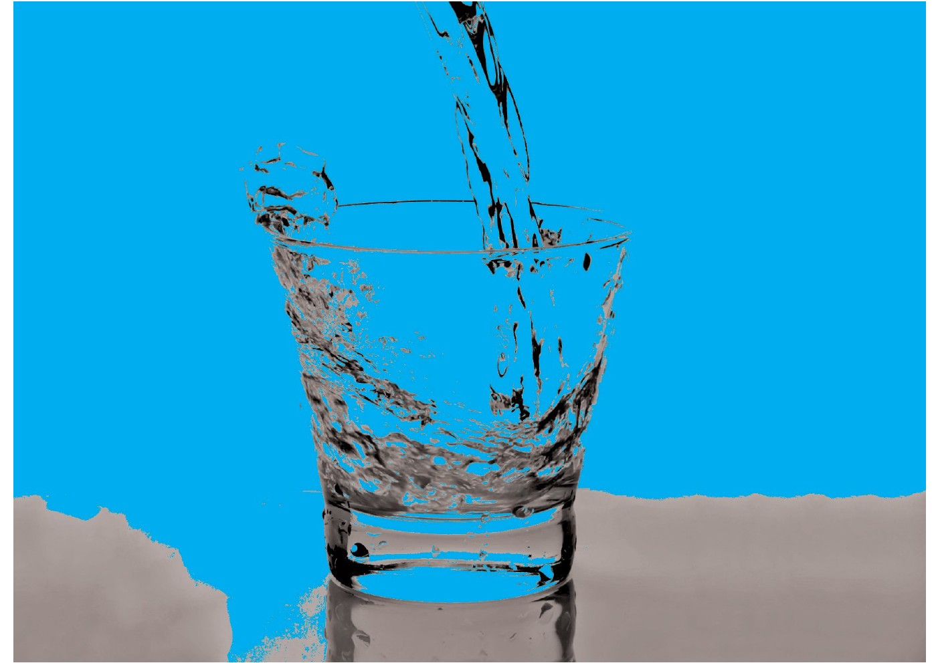

۶.۲.۱. سپاسگزاری
دراین‌باره، از امیرمؤمنان نقل است: رسول خدا در هنگام آشامیدن آب می‌فرمودند: الحمدالله الذی لم یجعله اجاجاً بذنوبنا و جعله عذبا فراتا بنعمته. (سپاس خدای را که آن‌را به‌سبب گناهانمان برایمان تلخ قرار نداد؛ بلکه آن‌را به‌سبب نعمتش شیرین و گوارا قرار داد.)

۷.۲.۱. حکم ایستاده آب‌خوردن در شب و روز
امام‌صادق چنین می‌فرمایند: «نوشیدن آب در حالت ایستاده، در روز، غذا را گوارا می‌کند و در شب، زرداب می‌آورد.»

۸.۲.۱. آشامیدن پس از دیگران
از رسول خدا آورده‌اند: «کسی که به گروهی آب می‌دهد، خود، پس از دیگران آب بنوشد.»

۹.۲.۱. فضیلت نوشیدن آب در سه جرعه
از آداب دیگرِ آب‌خوردن این است که انسان آن‌را در سه جرعه بنوشد؛ همان‌طور که امام‌صادق در روایتی آب را در سه جرعه نوشیدن، با گفتن بسم‌الله در ابتدا و الحمدلله در پایان هر جرعه، سبب مستحق‌شدن بهشت بیان فرمودند.

۱۰.۲.۱. استحباب خوردن سُؤْر مؤمن
همان‌طور که می‌دانیم خوردن ته‌ماندۀ آب یا غذای مؤمنان، نه تنها اشکالی ندارد، بلکه به فرمودۀ امام‌صادق شفای هفتاد مرض است. همچنین حضرت می‌فرمایند: «اگر کسی،
به‌عنوان تبرک، آب باقی‌مانده در ظرف مؤمن را بیاشامد، خداوند متعال بین این دو مؤمن، مَلکی را می‌آفریند که تا روز قیامت برای این دو استغفار می‌کند.»

۱۱.۲.۱. استشفا به آب فرات
یکی از آشامیدنی‌هایی که معصومین در روایات خود، نوشیدن آن‌را مستحب و استشفا به آن‌را وارد دانسته‌اند، آب فرات است. ایشان فرموده‌اند کام فرزندانتان را با آب فرات بردارید.

۱۲.۲.۱. استشفا به آب زمزم
حضرت علی می‌فرمایند: «بهترین آب‌ها در روی زمین، آب زمزم است.» همچنین هم‌ایشان می‌فرمایند: رسول گرامی اسلام فرمودند: «آب زمزم شفای دردهاست.»

۱۳.۲.۱. در فضیلت خوردنِ آب باران و کراهت خوردن تگرگ
مولای شیعیان، علی، می‌فرمایند: «از آب باران بنوشید؛ زیرا بدن را پاک می‌کند و دردها را از بین می‌برد. همان‌طور که خداوند متعال در قرآن کریم می‌فرماید: «و آبی از آسمان فرستاد تا شما را با آن پاک کند و پلیدی شیطان را از شما برطرف سازد و دل‌هایتان را محکم و گام‌هایتان را با آن استوار سازد.»امام‌صادق، در روایتی، از خوردن تگرگ نهی می‌فرمایند.

۱۴.۲.۱. استحباب خواندن حمد و سوره بر آب باران
رسول گرامی اسلام می‌فرمایند: «جبرائیل امین، دارویی به من تعلیم دادند که با وجود آن، به هیچ داروی دیگری نیاز نیست. به‌این‌صورت که آب باران را پیش از اینکه به زمین برسد، در ظرف تمیزی جمع‌آوری کنید. بر آن آب، هفتاد مرتبه سورۀ حمد و هفتاد مرتبه
سوره‌های توحید و ناس و فلق بخوانید و کاسه ای شب و کاسه‌ای نیز صبح بنوشید. قسم به خدایی که مرا مبعوث کرده است، با این عمل، همۀ درد‌های گوشت، پوست، استخوان و مغز بدن برطرف می‌شود.»
نکته: ناگفته نماند شبیه این روایت را پیامبر گرامی اسلام دربارۀ خوردن آب نیسان و خواص آن نقل کرده‌اند. برای توضیحات بیشتر به کتاب مفاتیح‌الجنان باب اعمال ماه‌های رومی مراجعه کنید.

۱۵.۲.۱. ذکر امام‌حسین هنگام نوشیدن آب
امام‌صادق به داوود رقی فرمودند: «هرکس، در موقع نوشیدن آب، امام‌حسین را یاد کند و بر قاتلان حضرتش لعنت فرستد، خداوند متعال برای او صد هزار حسنه می‌نویسد و صد هزار گناه را از او برطرف می‌کند و به او صد هزار درجه عنایت می‌فرماید.»

۱۶.۲.۱. نهی از آشامیدن شراب

اشاره
خداوند متعال، در قرآن کریم، از خوردن شراب نهی فرموده و آن‌را عمل شیطانی توصیف کرده است: )یَا أَیُّهَاالَّذِینَ آمَنُوا إِنَّمَاالْخَمْرُ وَالْمَیْسِرُ وَالْأَنْصَابُ وَالْأَزْلاَمُ رِجْسٌ مِنْ عَمَلِ‌الشَّیْطَانِ فَاجْتَنِبُوهُ لَعَلَّکُمْ تُفْلِحُونَ.(

۱.۱۶.۲.۱. آثار شراب‌خواری
از امام‌جعفرصادق روایت شده است که فرمودند: ۱. شراب ریشۀ بدی‌ها و منشأ گناهان است؛ ۲. کسی که شراب می‌خورد، عقل خود را از دست می‌دهد؛ ۳. در آن موقع خدا را نمی‌شناسد؛ ۴. از هیچ گناهی باک ندارد؛ ۵. احترام هیچ‌کس را نگه نمی‌دارد؛
۶. حق خویشان نزدیک را رعایت نمی‌کند؛ ۷. از زشتی های آشکار رو نمی‌گرداند؛ ۸. روح ایمان و خداشناسی از بدن او بیرون می‌رود؛ ۹. روح ناقص خبیثی که از رحمت خدا دور
است، در
او می‌ماند؛ ۱۰. خدا، فرشتگان، پیغمبران و مؤمنان، او را لعنت می‌کنند؛ ۱۱. تا چهل روز نماز او پذیرفته نیست؛ ۱۲. روز قیامت روی او سیاه است. زبان از دهانش بیرون می‌آید و آب دهان او به سینه‌اش می‌ریزد و از تشنگی بلند فریاد می‌زند.

۲.۱۶.۲.۱. فواید ترک شراب
هرکس خوردن شراب را ولو برای غیر خداوند [مثلاً برای حفظ وجود خود] ترک کند، خداوند متعال از شراب ناب بهشتی به او می‌نوشاند.

۳.۱۶.۲.۱. کراهت ازدواج با شراب‌خوار
رسول اکرم می‌فرمایند: «با شراب‌خوار ازدواج نکنید و شفاعتش را قبول نکنید و قولش
را نپذیرید و برای امانت به او اعتماد نکنید.» در روایت دیگری می‌فرمایند: «اگر شراب‌خوار مریض شد، به عیادتش نروید و در تشییع جنازه‌اش شرکت نکنید.»

بخش دوم: فتاوای مراجع عظام

اشاره
تصویر
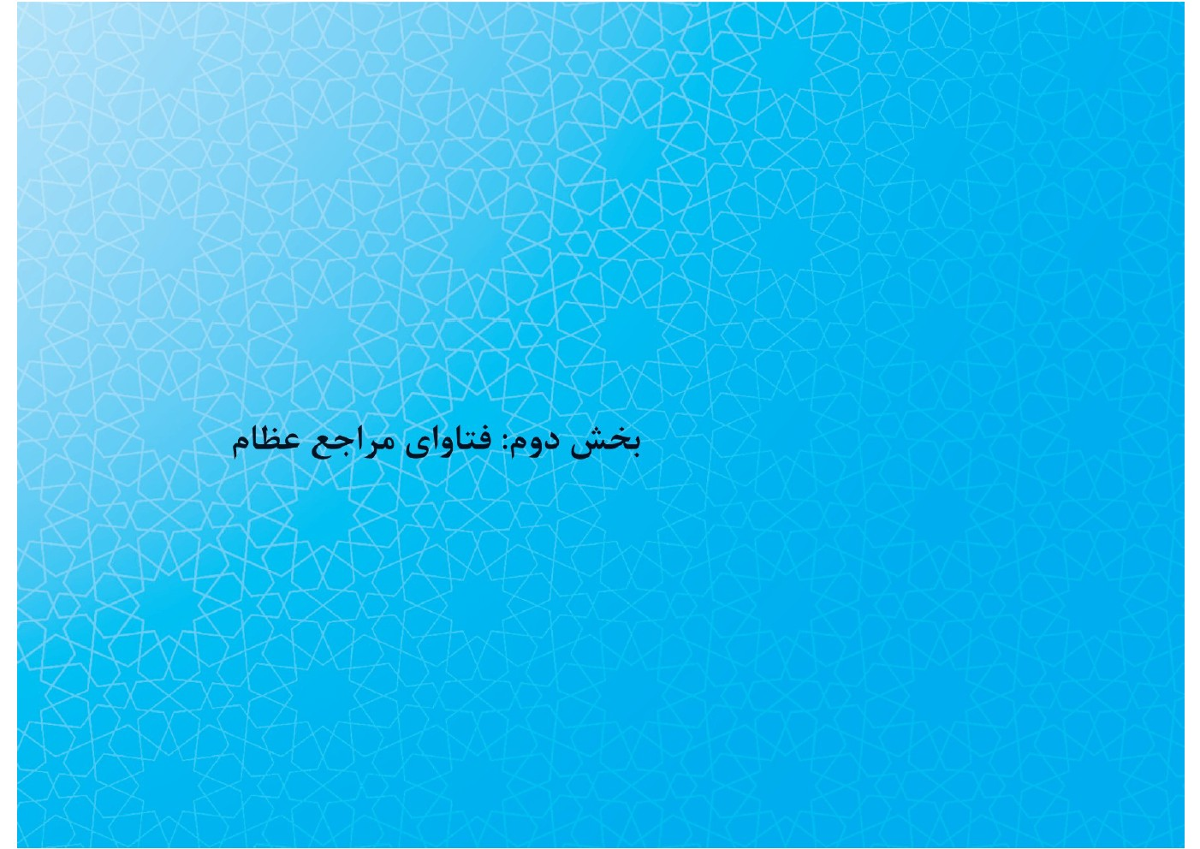
تصویر
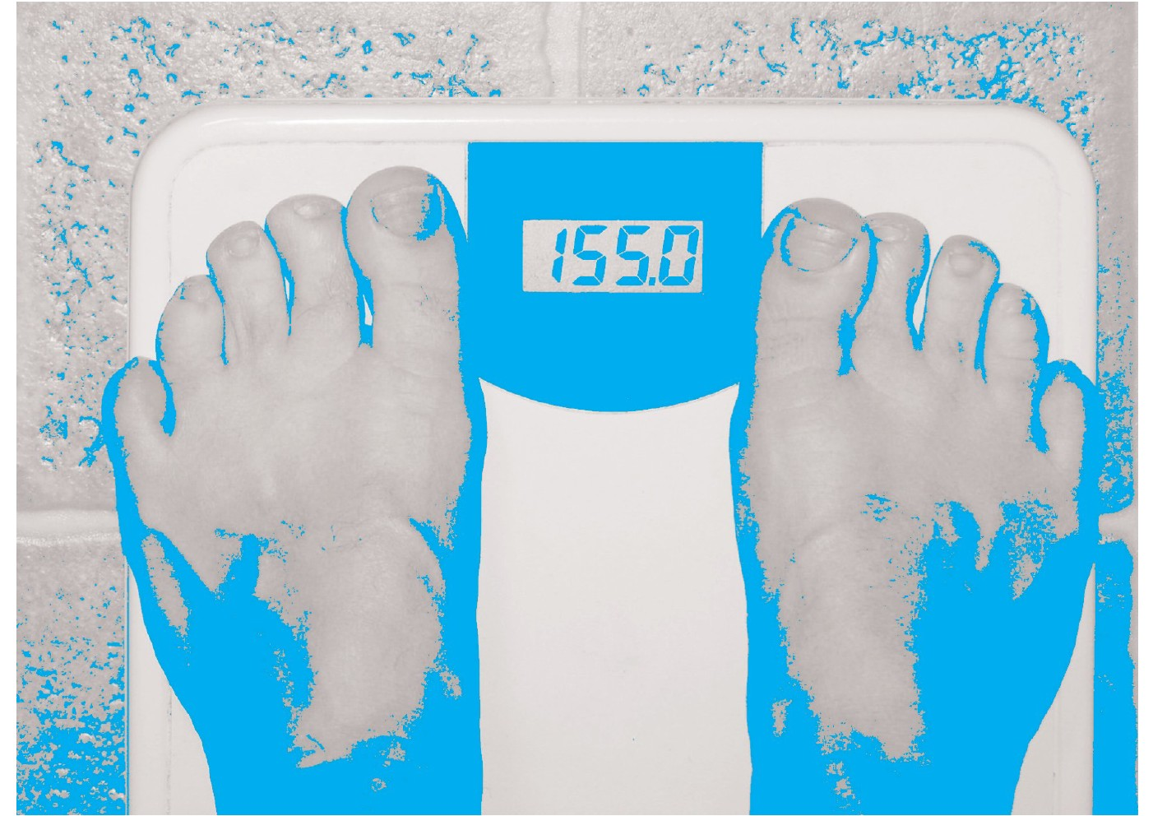
در این بخش، به برخی فتاوای مراجع عظام، دربارۀ خوردن و آشامیدن اشاره می‌کنیم.

2.1. احکام خوردنی‌ها

۱.۱.۲. خوردن حیوانات دریایی

• کدام‌یک از حیوانات دریایی حلال‌گوشت هستند؟
ازمیان حیوانات دریایی، سه گروه زیر حلال‌گوشت‌اند: ۱. ماهی‌هایی که پولک دارند؛ ۲. هریک از پرندگان خشکی که حلال است، دریایی آن هم حلال است؛ یعنی هر پرندۀ دریایی که شبیه آن در خشکی حلال‌گوشت است، نوع دریایی آن هم حلال‌گوشت است؛ ۳. میگو یا همان ملخ دریایی، ازجملۀ پرندگان و حلال‌گوشت است.
دیگر حیوانات دریایی مثل نرم‌تنان دریایی حرام‌گوشت‌اند. حتی حیواناتی ازقبیل گاو که نوعی از آن‌ها در خشکی زندگی می‌کند و حلال‌گوشت است، نوع دریایی آن‌ها حرام‌گوشت است؛ مثل
گاو آبی و اسب آبی. همچنین دوزیستان ازجمله قورباغه و خرچنگ و لاک‌پشتحرام‌گوشت‌اند.

• چه نوع از ماهی‌ها حلال‌گوشت‌اند؟
ماهی‌هایی که در اصل، فلس (پولک) و پوست دارند، حتی اگر پولک‌های آن‌ها ریخته باشد، حلال‌گوشت‌اند. اقسام ماهی‌های پولک‌دار با هم فرقی ندارند؛ لذا همۀ آن‌ها، چه کوچک و چه بزرگ، از ماهی ریز قنات، ریش‌دار، کپور و... حلال‌گوشت‌اند. همچنین اربیان که هم‌اکنون آن‌را روبیان می‌نامند، از جنس ماهی فلس‌دار بوده و خوردن آن جایز است.
نکته: البته ماهی‌های حلال‌گوشت، اگر با شرایطی ویژه صید شوند، خوردنشان جایز است.

• کدام ماهی‌ها حرام‌گوشت‌اند؟
ماهی‌هایی که ذاتاً فلس (پولک) ندارند، حرام‌گوشت‌اند؛ مثل ماهی نهر، ماهی خاردار و مار ماهی و... .

• با چه شرایطی، صید ماهی اشکالی ندارد؟

صید ماهی فلس‌دار
۱. اگر ماهی فلس دار (پولک‌دار) را زنده از آب بگیرند و در بیرون آب جان دهد، پ---اک و خوردن آن ح-----لال است؛ ۲. چنانچه در آب بمیرد، پاک است؛ ولی خوردن آن حرام است.
نکته: اگر دامی نصب کنند و ماهی در تور ماهیگیری بمیرد، خوردنش حلال است.

ماهی بی‌فلس
ماهی بی‌فلس (بدون پولک) را اگر زنده از آب بگیرند و بیرون آب جان دهد، خوردنش حرام است.

• کسی که ماهی را صید می‌کند، چه شرایطی باید داشته باشد؟
۱. لازم نیست مسلمان باشد؛ ۲. در موقع گرفتن ماهی لازم نیست نام خدا را ببرد؛ ۳. البته مسلمان باید بداند که آن‌را زنده گرفته‌اند و بیرون از آب مرده است.

•خوردن ماهی مرد‌ه‌ای که معلوم نیست آن‌را زنده از آب گرفته‌اند یا مرده، چه حکمی دارد؟
۱. چنانچه در دست مسلمان باشد، حلال است؛ ۲. اگر در دست کافر باشد و حتی بگوید
آن‌را زنده گرفته‌ام، حرام است.

• خوردن ماهی زنده چه حکمی دارد؟
خوردن ماهی زنده اشکال ندارد.

• اگر ماهی زنده را بریان یا در بیرون آب پیش از جان‌دادن بکشند، خوردن آن چه حکمی دارد؟
خوردن آن اشکال ندارد.

• اگر در شکم ماهی، ماهی دیگری باشد، خوردن آن چه حکمی دارد؟
هر دو حلال است و خوردن آن‌ها اشکال ندارد.

• خوردن تخم ماهی چه حکمی دارد؟
تخم ماهی تابع خود ماهی است؛ پس تخم ماهی حلال‌گوشت، حلال است و تخم ماهی حرام‌گوشت، حرام. اگر مشتبه باشد در اینکه از حلال یا از حرام است، خوردن آن حلال است.

• کنسرو ماهی و گوشت گوسفند یا گاو که در خارج بسته‌بندی شده است و در ایران به فروش می‌رسد، خوردن آن چه حکمی دارد؟
چنانچه فروشنده مسلمان باشد و بگوید تحقیق کرده‌ایم و گوشت مذکّی است، یعنی
به‌صورت شرعی ذبح شده است، و احتمال صدق باشد، مانعی ندارد.

۲.۱.۲. خوردن حیوانات خشکی

• چه نوع از حیواناتی که در خشکی زندگی می‌کنند، حلال‌گوشت‌اند؟
چهارپایان در خشکی دو گروه‌اند: اهلی و وحشی.
۱. اهلی: گوسفند و گاو و شتر حلال است. اسب و قاطر و الاغ مکروه است و کراهت اسب کمتر است. خوردن حیوانات خشکی جز این‌ها، حرام است؛ مانند سگ و گربه و... .
۲. وحشی: آهو و بچۀ مستقل آهو، گاو کوهی، قوچ کوهی و الاغ وحشی (گورخر) حلال است. ازمیان حیوانات وحشی، گوشت درندگان حرام است. درنده، حیوانی است که پاره کند
و دارای ناخن و دندان باشد. فرقی نمی‌کند مانند شیر، پلنگ، یوزپلنگ و گرگ نیرومند باشد یا اینکه مانند روباه و کفتار و شغال ضعیف باشد. همچنین خرگوش حرام‌گوشت است؛ اگرچه از درندگان نباشد.

• خوردن حشرات چه حکمی دارد؟
خوردن همۀ انواع حشرات، حرام است.

• حکم خوردن پرندگان چیست؟
پرندگان به سه دستۀ زیر تقسیم می‌شوند:

پرندگان حلال‌گوشت
ازمیان پرندگان، تمام اقسام کبوتر حلال است؛ مانند قُمری که کبود است، دباسی که نوعی کبوتر سرخ است، ورشان که نوعی کبوتر سفید است، درّاج قبج (پرند‌ه‌ای شبیه کبک)، مرغ سنگ‌خوار تیهو، مرغابی، پرندۀ خوش صدا، هوبره، درنا و همۀ اقسام مرغ خانگی و همۀ اقسام گنجشک که ازجملۀ آن‌ها بلبل، سار، چکاوک و آن پرند‌ه‌ای است که کاکل بر سر دارد.

پرندگان مکروه
هدهد و خطاف که در خانه‌ها لانه می‌گذارد و مأنوس‌ترین پرنده به مردم است؛ جغد که دارای سر و نوک کلفت است و گنجشک‌ها را شکار می‌کند و رنگش نقطه‌نقطه است: نصف آن سیاه و نصف دیگرش سفید است؛ کبوتر صوام و آن پرند‌ه‌ای است که رنگ خاکی و گردن دراز دارد و بیشتر در درخت خرما بیتوته می‌کند؛ شقراق و آن پرنده‌ای سبز و نمکی است و به‌اندازۀ کبوتر است و سبز‌بودن آن خوب و پر است. در بال‌هایش سیاهی است و خطوط
سرخ و سبز و سیاه دارد.
خوردن این پرندگان، مکروه است و هیچ‌یک از این‌ها حتی خطاف، بنابر اقوا، حرام نیست.

پرندگان حرام‌گوشت
خفاش و طاووس و هر پرندۀ صاحب پنجه حرام‌گوشت است؛ چه مانند باز، قوش، عقاب، شاهین و قرقی پنجه‌اش قوی باشد و با آن پرندگان را صید کند و بدرد؛ چه مانند لاشخور و کرکس، پنجه‌اش ضعیف و بدون قدرت باشد.
نکته: برخی مراجع عظام، طاووس را حلال‌گوشت می‌دانند.همچنین بنابر احتیاط واجب باید از خوردن گوشت همۀ اقسام کلاغ پرهیز کرد.

• ملاک تشخیص پرندگان حلال از پرندگان حرام چیست؟
معمولاً دو راه برای شناخت پرندگان حلال‌گوشت و حرام‌گوشت وجود دارد؛ البته این دو راه برای شناخت هریک از پرندگانی است که در شرع مقدس، بر حلال یا حرام
بودن آن‌ها تصریح نشده است. این روش دربارۀ پرندگانی که نصّی بر حکم آن‌ها از حیث حلال و حرام وجود دارد، صدق نمی‌کند. این دو راه عبارت است از:
۱. اینکه هنگام پرواز، بال‌زدن آن بیشتر باشد تا نگه‌داشتن بال؛ یعنی پرند‌ه‌ای که بال‌زدنش بیشتر باشد، حلال است و پرند‌ه‌ای که بال‌ها را بیشتر درحال پرواز نگه دارد، حرام است؛
۲. پرند‌ه‌ای که سنگدان یا چینه‌دان یا انگشت جدایی مانند شست انسان دارد، حلال و پرنده‌ای که این‌ها را ندارد، حرام است؛ پس پرند‌ه‌ای که یکی از این سه نشانه را دارد، حلال است و پرند‌ه‌ای که هیچ‌یک از آن‌ها را ندارد، حرام است.
پرندگان دریایی و پرندگانی که در خشکی زندگی می‌کنند، در دو ویژگی ذکرشده مساوی‌اند. پس هر پرنده که بال‌زدنش بیشتر از نگه‌داشتن بالش باشد، یا در آن، یکی از این سه نشانه باشد، حلال است؛ اگرچه ماهی می‌خورد. هر پرنده که نگه‌داشتن بالش بیشتر از
بال‌زدنش باشد یا هیچ‌یک از آن سه را نداشته باشد، حرام است.

• خوردن تخم پرندگان چه حکمی دارد؟
تخم پرنده‌ها در حلال‌بودن و حرام‌بودن، تابع خود پرنده‌هاست؛ پس تخم پرندۀ حلال‌گوشت، حلال و تخم پرندۀ حرام‌گوشت، حرام است. تخمی که مشتبه باشد که از کدام‌یک از آن‌هاست، آن که دو طرفش مختلف است و سروته آن از یکدیگر تشخیص‌پذیر است، مانند تخم‌مرغ، حلال است و آن‌را می‌خورند. در‌صورتی‌که هر دو طرفش متفق باشد، حرام است و آن‌را نمی‌خورند.

• آیا با کَندن سر گنجشک، گنجشک حلال می‌شود؟
گوشت گنجشک حتی با کندن سر آن، حلال نمی‌شود و خوردن گوشت آن حرام است.

• خوردن گوشت خام چه حکمی دارد؟
گوشتی که خوردنش حلال است، خوردن آن به‌طور خام و پخته و حتی سوخته، جایز است؛ درصورتی‌که موجب ضرر نباشد. البته خوردن گوشت تازه، بدون آنکه با آفتاب و آتش و پاشیدن نمک بر آن، تغییر کرده باشد و همچنین خشک‌کردن آن در سایه و خوردن آن، مکروه است.

2.1.3. احکام دیگرِ خوردن

• خوردن گِل چه حکمی دارد؟
خوردن گِل و خاک حرام است. گِل، خاک مختلط با آب است؛ البته خوردن آنچه از خاک و
کلوخ ریز با گندم و جو مختلط است و با آن، آرد و در آن، مستهلک می‌شود، اشکالی ندارد. همچنین خوردن آنچه از غبار و خاک روی میوه‌ها و مانند آن می‌نشیند، اشکالی ندارد.

• خوردن ماسه و سنگ و انواع معدن چه حکمی دارد؟
ظاهراً ماسه و سنگ و انواع معدن حکم گل را ندارد؛ پس خوردن همۀ آن‌ها درصورت نداشتن ضرر، حلال است.
تصویر
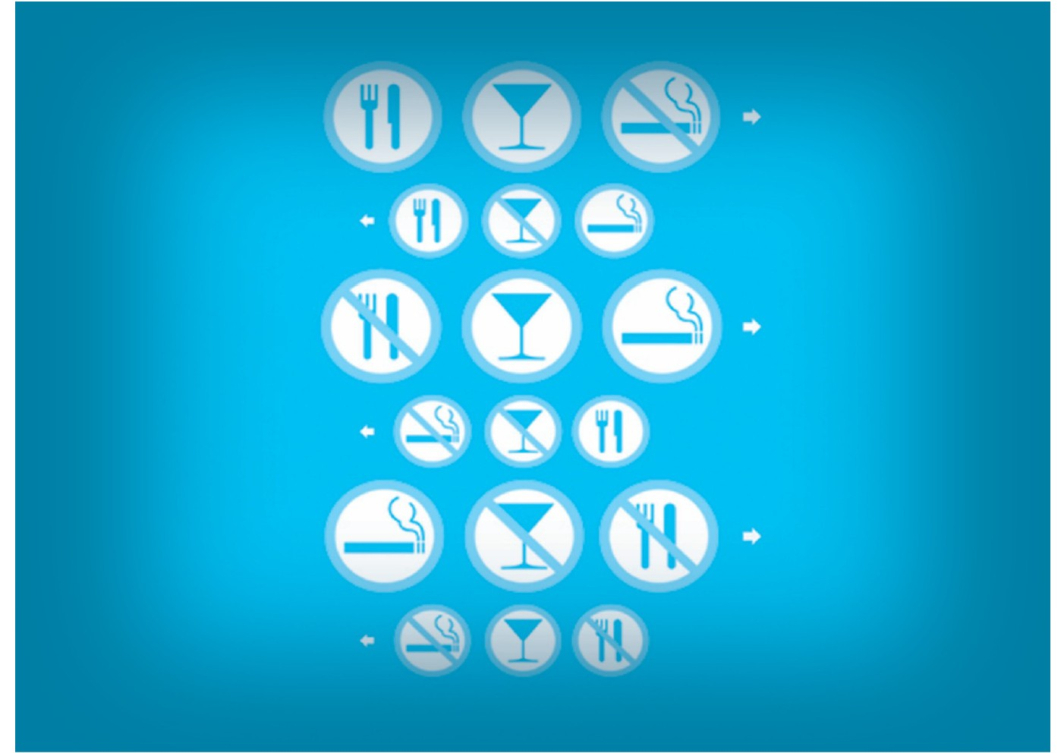

• خوردن خاک کربلا چه حکمی دارد؟
از خاک‌ها، خاک قبر آقایمان اباعبدالله‌الحسین را برای شفاگرفتن استثنا کرده‌اند و خوردن آن برای غیراستشفا و نیز بیشتر از مقدار یک نخود متوسط از آن، جایز نیست.
نکتۀ ۱: برای گرفتن تربت مقدس سیدالشهدا و خوردن آن در وقت لزوم، آداب و دعا‌هایی وجود دارد؛ البته این آداب برای سریع‌شدن اجابت و از شرط‌های کمال است، نه آنکه جوازِ خوردن آن باشد.
نکتۀ ۲: محل گرفتن تربت، به‌طور قدر متیقّن، همان قبر شریف است و نیز آنچه عرفاً به آن ملحق است. احتیاط آن است که به آن اکتفا کنیم. احتیاط بیشتر از آن این است که تربت‌های این زمان‌ها را برای استفاده، به آب یا غیر آن ممزوج کنیم؛ به‌طوری‌که مستهلک شود. البته اشکالی ندارد از حائر شریف و غیر آن، تا حدود یک‌ونیم کیلومتر و بلکه بیشتر از آن، تا حدودی که احادیث بر آن مشتمل است، برای استشفا به قصد رجا گرفته شود.
خوردن آن حرام نیست؛ لیکن ترک احتیاط، سزاوار نیست.
نکتۀ ۳: طریقۀ خوردن تربت مقدس برای استشفا، یا فروبردن آن در حلق و بلعیدن است یا حل‌کردن آن در آب و آشامیدن است یا ممزوج‌کردن آن با شربتی است.

• خوردن خاک قبر پیغمبر وائمه چه حکمی دارد؟
خاک و گِل قبر پیغمبر و ائمه، اگر با آب یا شربتی ممزوج شود و در آن مستهلک و حل شود و آن آب و شربت را به قصد تبرّک و استشفا بخورند، اشکالی ندارد.

• حکم خوردن و آشامیدن چیز نجس چیست؟
خوردن و آشامیدن چیز نجس، حرام است.

• خوردن آنچه برای انسان مضر است، چه حکمی دارد؟
خوردن چیزی که برای انسان ضرر دارد، حرام است.

• اگر انسان ببیند کسی چیز نجسی می‌خورد، چه وظیفه‌ای دارد؟
اگر انسان ببیند کسی چیز نجسی می‌خورد یا با لباس نجس نماز می‌خواند، لازم نیست به
او بگوید.

• اگر شخصی در بین غذا خوردن بفهمد که غذا نجس است، چه وظیفه‌ای دارد؟
۱. اگر صاحب‌خانه در بین غذاخوردن بفهمد غذا نجس است، باید به مهمان‌ها بگوید؛۲. وقتی یکی از مهمان‌ها بفهمد، لازم نیست به دیگران خبر دهد؛ ولی چنانچه طوری با آنان معاشرت دارد که می‌داند به واسطۀ نگفتن، خود او هم نجس می‌شود، باید بعد از غذا به آنان بگوید.

• آیا خوردن تخم مرغ مکروه است؟
خوردن تخم‌مرغ مکروه نیست.

• با آنکه خوردن پنیر مکروه است، می‌گویند: خوردن آن در روز اول ماه مستحب است، آیا این موضوع صحت دارد؟
ترغیب به خوردن پنیر در روز اول ماه در روایت وارد است؛ یعنی خوردن آن در این روز مستحب است. همچنین خوردن آن در شب مستحب و در صبح مکروه است؛ ولی در هر صورت، خوردن آن با مغز گردو کراهتی ندارد.

• برخی خانواد‌ه‌ها به‌قصد خیر و برکت هنگام خوردن برنج، از ظرفی استفاده می‌کنند که آیات قرآنی ازجمله آیة‌الکرسی روی آن نوشته شده است. آیا این کار اشکال دارد؟
اگر با وضو باشند یا غذا را با قاشق از ظرف برمی‌دارند، اشکال ندارد.

• شخصی که خون را نجس نداند و به نجسی و پاکی معتقد نباشد و در عمل هم تطهیر را رعایت نکند، رفت‌وآمد با او و خوردن غذا در منزلش چه حکمی دارد؟
اگر شخص یقین ندارد که در اثر ملاقات و تماس با نجاست، نجس شده است، پاک است و خوردن غذا اشکال ندارد.

• جاهایی دعوت می‌شویم که یقین داریم حساب سال ندارند. غذاخوردن یا تصرف دیگر ما در منزل آنان چه حکمی دارد؟
اگر نمی‌دانیم که به همان غذا یا چیز‌های دیگر، خمس تعلق گرفته است یا نه، می‌توانیم از آن‌ها استفاده کنیم.

• رسم است که پس از دفن و... شرکت کنندگان در مراسم، در منزل یا تالار، از طرف صاحب عزا پذیرایی می‌شوند. غذا خوردن در چنین مراسم چه حکمی دارد؟
غذاخوردن اشکال ندارد؛هرچند مستحب است تا سه روز برای اهل عزا غذا بفرستند که
آنان بتوانند عزاداری کنند. غذاخوردن نزد ایشان مکروه است؛ بلکه در روایت آمده است عمل مردم در دوران جاهلیت است. البته اگر غذانخوردن نزد صاحبان عزا سبب اذیت آنان شود، غذاخوردن اشکالی ندارد.

• پذیرایی از شرکت‌کنندگان در مراسم عزاداری با اموال میّت که هنوز تقسیم نشده است، چه حکمی دارد؟ و درصورت وجود افراد صغیر در ورّاث، اصل عمل و شرکت در آن مراسم چه حکمی دارد؟
تقسیم‌شدن اموال ملاک نیست؛ بلکه درک رضایت صاحبان حق کافی است؛ یعنی همین‌که احساس کنیم ورثه راضی هستند، کافی است و با وجود وارث صغیر، باید با اذن ولیّ یا قیّم شرعی آنان باشد.

• آیا شخص ارمنی می‌تواند گوسفندی را با نذر‌کردن برای امام‌حسین به هیئت عزاداران سیدالشّهدا بدهد؟ خوردن گوشت چه حکمی دارد؟
نذر ارمنی صحیح است و خوردن گوشت حیوان نذرشده نیز اشکال ندارد.

• خوردن بعضی از غذاها مثل کالباس و سوسیس که اگر تحقیق شود، اکثر پزشکان آن‌ها را برای سلامتی معده مضر می‌دانند، ازلحاظ شرعی چه حکمی دارد؟
اگر به بودنِ چیز حرامی در آن یقین نداریم، خوردنش اشکال ندارد؛ البته اگر ضرر قابل‌توجهی داشته باشد، خوردنش جایز نیست.

• چیدن میوه از باغ کشاورزی، برای خوردن در همان محل، بدون اجازه از صاحب باغ، حلال است یا خیر؟ و اینکه می‌گویند به‌اندازۀ خوردن‌حلال است و برای بردن حلال نیست، صحیح است؟
اگر درخت میوه در سر راه رهگذر باشد، می‌تواند درحال عبور از خیابان، از میوۀ آن درخت در همان جا بخورد. به‌شرط آنکه از حدّ سیری و نیاز تجاوز نکند؛ یعنی در خوردن زیاده‌روی نکند.
نکته: درصورت ورود به باغ دیگران جایز نیست.

• خوردن نیم‌خوردۀ سگ و خوک و کافر چه حکمی دارد؟
نیم‌خوردۀ سگ و خوک و کافر نجس است و خوردن آن حرام. نیم‌خوردۀ حیوانات حرام‌گوشت
پاک است و خوردن آن مکروه.
نکته: برخی مراجع عظام نیم‌خوردۀ گربه را مکروه نمی‌دانند.

• پنیر‌های خارج با پنیرمایۀ رینت مخلوط است و به‌طوری‌که معلوم است این ماده از شکم حیوانی در می‌آید، خوردنش چه حکمی دارد؟
پنیرمایۀ رینت اگر معلوم نباشد که از حیوان حرام گوشت است و از خارج با نجاست تماس پیدا نکرده باشد، خوردن پنیری که با آن مخلوط است، مانعی ندارد.

۲.۲. احکام آشامیدنی‌ها

• خوردن شراب و مسکرات چه حکمی دارد؟
نوشیدن شراب و هر مایع مست‌کننده‌ای نه‌تنها حرام است، بلکه در برخی اخبار، آن‌را از گناهان بزرگ شمرده‌اند. اگر کسی آن‌را حلال بداند، درصورتی‌که ملتفت باشد که لازمۀ حلال‌دانستن آن، تکذیب خدا و پیغمبر است، کافر محسوب می‌شود.

• نشستن بر سر سفر‌ه‌ای که در آن شراب می‌خورند و خوردن چیزی از آن، چه حکمی دارد؟
نشستن بر سر سفر‌ه‌ای که در آن شراب می‌خورند، اگر انسان یکی از آنان حساب شود، نیز خوردن چیزی از آن سفره، حرام است.

• شرکت در سر سفر‌ۀ شراب، اگر برای تبلیغ احکام دینی باشد، چه حکمی دارد؟
در سر سفره هایی که مشروب می‌خورند، حاضر نشوید و تبلیغ را در زمان‌ها و مکان‌های دیگر انجام دهید.

• اگر کسی مشروبی نوشید، آیا تا چهل روز نماز او صحیح نیست؟
نماز او صحیح است، یعنی قضا ندارد؛ ولی مقبول نیست، یعنی ثواب مترقب را ندارد.
نکته: درنتیجه، چنین شخصی باید نمازش را بخواند و حدیث شریفی که در این زمینه وجود دارد، نشان‌دهندۀ بزرگی گناه این عمل است.

• «الگزیرها» شربت‌هایی هستند که حاوی بیش از ۳درصد الکل اتانول
مست‌کننده‌اند. این شربت‌ها را بیشتر برای اطفال مصرف می‌کنند و گاه هم برای بزرگ‌سالان تجویز می‌شود. تجویز و فروش و خوردن این نوع شربت‌ها چه حکمی دارد؟
شربت‌های دارویی که به آن‌ها شراب نمی‌گویند، چنانچه با شراب مخلوط نباشد، استعمال آن‌ها برای مداوا مانعی ندارد. صِرف داشتن الکل، ملاک حرمت نیست.

• کم‌خوردن شراب، مثل یک قاشق آن برای بدن ضرر ندارد و عقل را هم ضایع نمی‌کند. چرا اسلام خوردنِ حتی ذرّه‌ای از آن‌را حرام می‌داند؟
می‌گویند کم‌خوردن شراب برای بدن ضرر ندارد و عقل را هم ضایع نمی‌کند؛ اما اسلام حتی ذره‌ای از آن‌را حرام می‌داند. در این حکم اسلامی، فقط ضرر ملاک نیست.

• آب زراعتی درصورت نارضایتی مالکین آن، برای آشامیدن مباح است یا خیر؟
در فرض مسئله، بدون رضایت مالک جایز نیست.

• ظرفی که از پوست سگ یا خوک یا مردار ساخته‌اند، خوردن و آشامیدن از آن چه حکمی دارد؟
خوردن و آشامیدن از ظرفی که از پوست سگ یا خوک یا مردار ساخته اند، حرام است.
اراکی: آشامیدن از آن ظرف حرام است و همچنین خوردن چیزی از آن درصورتی‌که دارای رطوبتی باشد که موجب نجس‌شدن آن چیز شود.

• نوشابه های موجود در بازار که بعضی از آن‌ها را مانند کوکاکولا و پپسی‌کولا و...، در داخل تولید می‌کنند و گویا مواد اصلی آن‌ها از خارج وارد می‌شود و احتمال
دارد از الکل در آن‌ها استفاده کرده باشند، چه حکمی دارد؟
پاک و حلال است؛ مگر اینکه مکلّف، خود، یقین حاصل کند با الکل مست‌کننده‌ای مخلوط است که آن هم در اصل، مایع است.

• بعضی شربت‌هایی که فقط جنبۀ تقویتی دارد، همچنین بعضی از شربت های سینه برای بزرگ‌سال و حتی اطفال، در فرمول خود، الکل طبّی مست‌کننده دارد. تجویز آن‌ها به‌وسیلۀ پزشکان یا فروش آن‌ها در داروخانه‌ها چه حکمی دارد؟ آیا نجاست آن‌ها و وجود الکل در آن‌ها را باید به مریض گوشزد کنیم؟
اگر معلوم شود در آن شراب حرام هست، تجویز و صِرف (خوردن) آن جایز نیست؛ البته اگر
ضروری باشد و مداوایش جز با آن ممکن نباشد، خوردنش جایز است؛ همچنین اگر شک دارد در آن دارو شراب هست یا نه، خوردنش اشکال ندارد و تحقیق بسیار لازم نیست.
تصویر
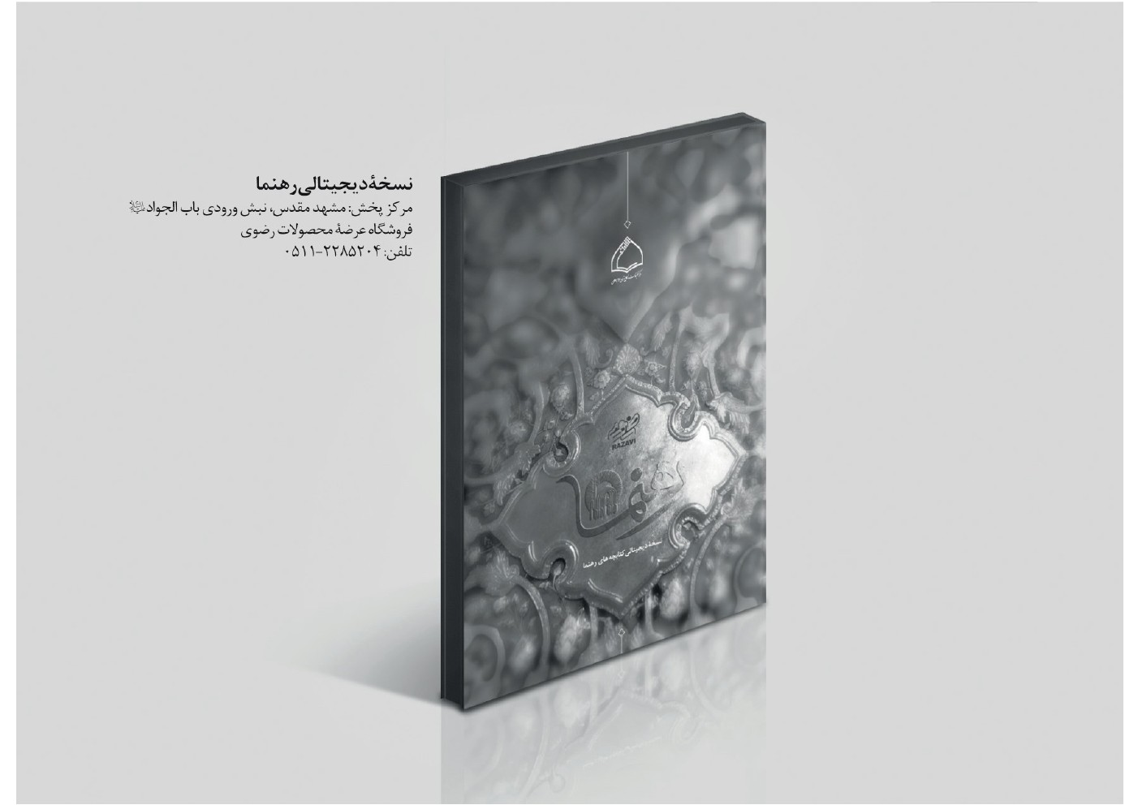

ghaemiyeh.com

. ارشادالقلوب، ص‌203.
. الدعوات، ص‌25.
. وسائل‌الشیعه، ج‌17، ص89، حدیث‌22052.
. وسائل‌الشیعه، ج‌17، ص91، حدیث‌22056.
. مکارم‌الاخلاق، ص‌139.
. تحف‌العقول، ص‌101.
. الکافی، ج6، ص290.
. مکارم‌الاخلاق، ص‌31.
. مکارم‌الاخلاق، ص149؛ مستدرک‌الوسائل، ج16، ص‌231.
. الفقیه، ج3، ص356.
. مکارم‌الاخلاق، ص152.
. الفقیه، ج3، ص356.
. الکافی، ج2، ص94.
. الفقیه، ج3، ص354.
. عوالی‌اللئالی، ج1، ص76.
. مکارم‌الااخلاق، ص‌124.
. الدعوات، ص‌139.
. الجامع‌الصغیر، ج2، ص‌695.
. دعائم‌الاسلام، ج2، ص‌118.
. الجامع‌الصغیر، ج2، ص‌688.
. عوالی‌اللئالی، ج1، ص‌163.
. الفقیه، ج4، ص3.
. الخصال، ص‌505.
. توضیح‌المسائل مراجع، ج1، مسئلۀ 356.
. آیات عظام گلپایگانی، اراکی، خویی، زنجانی، تبریزی، صافی و آیة‌الله بهجت: اگر دست و صورت را بشوید و مضمضه و استنشاق کند، کراهت کمتر می‌شود. آیت‌الله سیستانی: اگر صورت و دست‌ها را بشوید و مضمضه کند، مکروه نیست و اگر تنها دست‌ها را بشوید، کراهت کمتر می‌شود؛ توضیح‌المسائل مراجع، ج1، مسئلۀ 356.
. الکافی، ج6، ص‌340.
. ابن ابی‌الحدید، شرح نهج‌البلاغه، ج20، ص‌272.
. مستدرک‌الوسائل، ج16، ص‌220.
. بحارالانوار، ج59، ص311.
. الدعوات، ص80.
. الکافی، ج6، ص‌299.
. الکافی، ج6، ص288.
. الکافی، ج6، ص‌289.
. الدعوات، ص‌140.
. طب‌النبی، ص21.
. الکافی، ج2، ص‌292.
. طب‌النبی، ص20.
. الکافی، ج6، ص‌273.
. الفقیه، ج2، ص‌277.
. عیون اخبارالرضا، ج2، ص‌184.
. مکارم‌الاخلاق، ص‌149.
. عیون اخبارالرضا، ج2، ص‌34.
. الکافی ج6، ص‌272.
. مستدرک‌الوسائل، ج16، ص233.
. قرب‌الاسناد، ص74.
. الجامع‌الصغیر، ج1، ص91.
. الجامع‌الصغیر، ج1، ص‌91.
. مکارم‌الاخلاق، ص‌167.
. مکارم‌الاخلاق، ص‌176.
. الجامع‌الصغیر، ج2، ص587.
. الدعوات، ص‌154.
. تحف‌العقول، ص103.
. الفقیه، ج3، ص356.
. مکارم‌الاخلاق، ص150.
. مکارم‌الاخلاق، ص‌149.
. تحف‌العقول، ص‌38.
. غررالحکم، ص‌360.
. تنبیه‌الخواطر و نزهةالنواظر، ج2، ص121.
. العوات، ص‌76؛ مستدرک‌الوسائل، ج12، ص94.
. مکارم‌الاخلاق، ص‌147.
. مکارم‌الاخلاق، ص30.
. مستدرک‌الوسائل، ج16، ص458.
. بحارالانوار، ج63، ص72؛ المحاسن، ج2، ص465.
. واژۀ فرض هرچند به‌معنای لازم است، در اینجا به‌معنای واجب فقهی نیست؛ بلکه بر مراعات موضوعات یادشده در این حدیث تأکید دارد.
. الفقیه، ج4، ص‌359.
. الجامع‌الصغیر، ج1، ص‌184.
. معانی‌الاخبار، ص‌281.
. الجامع‌الصغیر، ج1، ص320.
. مکارم‌الاخلاق، ص‌424.
. مکارم‌الاخلاق، ج5، ص۱۵۱و۱۵۲.
. ارشادالقلوب، ص‌37.
. الکافی، ج6، ص383.
. کنزالفوائد، ج1، ص‌170.
. الکافی، ج2، ص‌96 و 97.
. وسائل‌الشیعه، ج‌25، ص263، حدیث‌31867و31868.
. وسائل‌الشیعه، ج‌25، ص266، حدیث‌31877تا31880.
. وسائل‌الشیعه، ج‌25، ص260، حدیث‌31860تا31862.
. وسائل‌الشیعه، ج‌25، ص266، حدیث‌31875؛ انفال، 11.
. وسائل‌الشیعه، ج‌25، ص266، حدیث‌31876.
. وسائل‌الشیعه، ج‌25، ص265، حدیث‌31873.
. وسائل‌الشیعه، ج‌25، ص273، حدیث31892.
. المائدة، 90.
. وسائل‌الشیعه، ج‌25، ص296، حدیث‌31946 تا31953.
. وسائل‌الشیعه، ج‌25، ص299، حدیث‌31954.
. وسائل‌الشیعه، ج‌25، ص310، حدیث‌31980تا 31983.
. امام، تحریرالوسیله، ج‌3، مسئلۀ 3 و 1؛ سیستانی، منهاج؛ کتاب الأطعمة و الأشربة، ج3، مسئلۀ 878 و 877؛ الفقه للمغتربین، ص‌149، مسئلۀ 163؛ خویی، منهاج، ج2، مسئلۀ 1678؛ مکارم، توضیح‌المسائل، مسئلۀ 2255؛ استفتائات موجود در واحد پاسخ به سؤالات جامعةالزهرای قم.
. امام، تحریرالوسیله، ترجمه، ج‌3، ص273؛ کتاب خوردنی‌ها و آشامیدنی‌ها، مسئلۀ 2؛ سیستانی، منهاج‌الصالحین، ج‌3؛ کتاب الأطعمة و الأشربة، مسئلۀ 878.
. همان، تفصیل حضرت امام: اگرچه خشن و زبر باشد. و درحال مشتبه‌بودن، درصورتی که نرم باشد، احتیاط بر نخوردن آن است؛ ولی اگر مشتبه باشد در اینکه از حلال است یا از حرام و خشن باشد یا این هم مشتبه باشد، خوردن آن حلال است.
. توضیح‌المسائل مراجع، ج2، مسئلۀ 2615؛ اگر دامی نصب کنند و ماهی در تور ماهیگیری بمیرد، حلیّت بعید نیست؛ ولی احوط ترک است (گلپایگانی و صافی و نوری).
. توضیح‌المسائل مراجع، ج1، مسئلۀ 2617.
. توضیح‌المسائل مراجع؛ ج‌2، ص592، مسئلۀ 2619؛ مکارم: خوردن ماهی‌های کوچک زنده اشکال دارد؛ مگر برای درمان در مقام ضرورت؛ گلپایگانی و صافی: بنابر احتیاط باید از خوردن ماهی زنده خودداری کرد، هرچند حلّیت آن بعد از گرفتن بعید نیست؛ خویی و تبریزی و زنجانی: ولی بهتر است از خوردن آن خودداری کنند؛ بهجت: خوردن ماهی زنده، بنابر احوط، جایز نیست.
. توضیح‌المسائل مراجع؛ ج‌2، ص592، مسئلۀ 2620؛ بنابر احتیاط جایز نیست؛ اگرچه حلّیت آن نیز بعید نیست (گلپایگانی و صافی)؛ جایز است، ولی اُولی خودداری است (خویی، تبریزی، وحید و زنجانی).
. جامع‌المسائل (فارسی، فاضل)، ج‌2، سؤال‌128؛ استفتائات (بهجت)، ج‌4، ص377، سؤال5879؛ اگر احتمال حیات آن تا زمان خارج‌کردن ماهی حامل از آب وجود دارد، اظهر حلّیت آن است و احوط حرمت است.
. امام، تحریرالوسیله، ج2، ص‌42، مسئلۀ 4؛ گلپایگانی، وسیلة‌النجاة، ج2، مسئلۀ 4، ص‌243؛ سیستانی، منهاج، ج‌3، م‌880؛ خویی، منهاج، ج‌2، مسئلۀ 1680؛ به‌همین مضمون: استفتائات تبریزی، سؤال1775؛ جامع‌الاحکام صافی، ج2، سؤال‌2033.
. استفتائات جدید (تبریزی)؛ ج‌2، ص199، سؤال‌1778.
. امام، تحریرالوسیله، ترجمه، ج‌3، ص275؛ کتاب خوردنی‌ها و آشامیدنی‌ها، مسئلۀ 5؛ منهاج‌الصالحین سیستانی، ج3، مسئلۀ 881.
. امام، تحریرالوسیله، ترجمه، ج‌3، ص275؛ کتاب خوردنی‌ها و آشامیدنی‌ها، مسئلۀ 5، توضیح‌المسائل مراجع، ج‌2، ص594؛ ذیل مسئلۀ 2624 سیستانی بنابر احتیاط واجب؛ استفتائات جدید (تبریزی)، ج‌2، ص387، سؤال1599؛ جامع‌المسائل (بهجت)، ج‌4، ص542؛ کتاب الأطعمة و الأشربة.
. امام، تحریرالوسیله، ترجمه، ج‌3، ص275؛ کتاب خوردنی‌ها و آشامیدنی‌ها، مسئلۀ 6؛ توضیح‌المسائل (محشّی، امام‌خمینی)، ج‌2، ص595، مسئلۀ 2624؛ گلپایگانی: پرستو حلال است و احتیاط واجب آن است که از خوردن گوشت هُدهُد خودداری کنند؛ نوری: پرستو حلال است و خوردن گوشت هُدهُد مکروه است. سیستانی: کشتن بعضی پرندگان مانند هُدهُد و پرستو مکروه است؛ زنجانی: احتیاط مستحب آن است که از خوردن گوشت پرستو و هدهد خودداری کنند.
. امام، تحریرالوسیله، ترجمه، ج‌3، ص275؛ کتاب خوردنی‌ها، مسئلۀ 6؛ توضیح‌المسائل (محشّی، امام‌خمینی)، ج‌2، ص595، مسئلۀ 2624؛ خویی، منهاج‌الصالحین، ج‌3، ص395، مسئلۀ 1689؛ استفتائات جدید (مکارم)، ج‌1، ص286، مسئلۀ 999؛ سیستانی: طاووس حلال‌گوشت است. فاضل: طاووس، بنابر احتیاط، حرام‌گوشت است.
. توضیح‌المسائل مراجع، مسئلۀ 2624؛ خویی: کلاغ حرام‌گوشت است؛ امام، تحریرالوسیله، ترجمه؛ ج‌3، ص275؛ کتاب خوردنی‌ها، مسئلۀ 6و7. حتی زاغ و آن کلاغ زراعت است؛ بلکه حرمت، در هر نوع کلاغ، خالی از قرب نیست.
. امام، تحریرالوسیله، ترجمه، ج‌3، ص277؛ کتاب خوردنی‌ها، مسئلۀ 8.
. امام، تحریرالوسیله، ترجمه، ج‌3، ص279؛ کتاب خوردنی‌ها، مسئلۀ 12.
. استفتائات جدید (مکارم)، ج‌1، ص277، مسئلۀ 968.
. امام، تحریرالوسیله، ترجمه، ج‌3، ص285؛ کتاب خوردنی‌ها، مسئلۀ 31.
. امام، تحریرالوسیله، ترجمه، ج‌3، ص289؛ کتاب خوردنی‌ها، مسئلۀ 7؛ توضیح‌المسائل مراجع، ج2، مسئلۀ 2628؛ سیستانی: خوردن خاک و شن بنابر احتیاط واجب.
. امام، تحریرالوسیله، ترجمه، ج‌3، ص289؛ کتاب خوردنی‌ها، مسئلۀ 8؛ توضیح‌المسائل مراجع، ج2، مسئلۀ 2628؛ سیستانی: خوردن خاک و شن بنابر احتیاط واجب.
. امام، تحریرالوسیله، ترجمه، ج‌3، ص289؛ کتاب خوردنی‌ها، مسئلۀ 9،10، 11 و 12.
. امام، تحریرالوسیله، ترجمه، ج‌3، ص289؛ کتاب خوردنی‌ها، مسئلۀ 9؛ توضیح‌المسائل مراجع، مسئلۀ 2628؛ بهجت: مظنون این است که خوردن تربت حضرت رسول اکرم و سایر ائمّۀ طاهرین برای شفا، در این حُکم مثل تربت امام حسین باشد؛ اگرچه احوط این است که آن‌را در آب مخلوط کنند، به‌طوری‌که مستهلک شود.
. توضیح‌المسائل مراجع، ج1، مسئلۀ 141؛ نوری: خوردن و آشامیدن چیز نجس و چیز متنجّس حرام است. خویی و تبریزی و زنجانی: خوردن و آشامیدن چیز متنجّس حرام است.
. توضیح‌المسائل (محشّی، امام‌خمینی)، ج‌2، ص600 ، مسئلۀ 2630؛ گلپایگانی و نوری: ولی اگر ضرر کم باشد که عقلا اعتنا نکنند، حرام نیست؛ خوئی و فاضل و تبریزی: خوردن چیزی که موجب مرگ می‌شود یا برای انسان ضرر کلّی دارد، حرام است؛ مکارم و سیستانی و زنجانی: ضرر مهمی دارد؛ زنجانی: مثل اینکه به نقص عضو می‌انجامد؛ صافی: خوردن چیزی که برای عقل انسان یا سلامتی او ضرر دارد، حرام است؛ ولی اگر ضرر موقّت یا کم باشد که عقلا اعتنا نکنند، حرام نیست.
. توضیح‌المسائل مراجع، ج1، مسئلۀ 143؛ بهجت: مگر اینکه با او طوری معاشرت داشته باشد که اگر نگوید، لوازم مشترک بین آن دو نجس خواهد شد.
. توضیح‌المسائل مراجع، ج1، مسئلۀ 145؛ مکارم: بنابر احتیاط باید...
. همان؛ مکارم: فقط خودش باید اجتناب کند؛ مگر اینکه با او معاشرت داشته باشند که برای جلوگیری از آلودگی خودش، می‌تواند بعد از خوردن غذا به آنان بگوید که دست و دهان خود را آب بکشند. خویی، گلپایگانی، تبریزی و صافی: چنانچه طوری با آنان معاشرت دارد که ممکن است به‌واسطۀ نجس‌بودن آنان... . صافی: یا بعد از غذا به آنان بگوید یا خودش به وظیفۀ شخصی خود عمل کند. سیستانی: چنانچه طوری با آنان معاشرت دارد که به‌واسطۀ نجس‌بودن آنان، خود ازنظر ابتلای به نجاست، به مخالفت حکم الزامی مبتلا می‌شود، باید به آنان بگوید. زنجانی: چنانچه طوری با آنان معاشرت دارد که بداند به‌واسطۀ نجس‌بودن آنان، لوازم منزل او نجس می‌شود و از نجاست آن به‌گونه‌ای غفلت کرده است که برای مثال، خوردن چیز نجس را سبب می‌شود یا سبب می‌شود در لباس یا بدن نجس نماز بخواند و دیگر در وقت، نمازش را با لباس یا بدنِ پاک نخواهد خواند، لازم است بعد از خوردن غذا به آنان بگوید.
. استفتائات جدید (تبریزی)، ج‌2، ص477، س1939.
. وسائل‌الشیعه، ج‌25، ص120 و 121 بَابُ اسْتِحْبَابِ أَکْلِ الْجُبُنِّ بِالْعَشِی وَ کَرَاهَةِ أَکْلِهِ بِالْغَدَاةِ، حدیث31384؛ استفتائات جدید (تبریزی)، ج‌1، ص401، سؤال1772؛ استفتائات (بهجت)، ج‌4، ص382، سؤال5902: بهتر این است که با گردو خورده شود.
. آیت‌آلله خامنه‌ای، اجوبة الاستفتائات، سؤال155.
. استفتائات (امام‌خمینی)، ج‌1، ص108، سؤال288؛ استفتائات (بهجت)، ج‌4، ص384، سؤال5912، تا یقین به حرام نباشد، جایز است (بهجت).
. استفتائات (امام‌خمینی)، ج‌1، ص424، سؤال239؛ جامع‌الاحکام (صافی)؛ ج‌1، ص216، سؤال784؛ استفتائات (بهجت)؛ ج‌4، ص222، سؤال5406؛ استفتائات جدید (مکارم)، ج‌3، ص114، سؤال‌342.
. استفتائات (بهجت)، ج‌1، ص392، سؤال‌1397.
. عروه، ج1، فصل سی‌ام: در آداب مستحب دفن.
. استفتائات (بهجت)، ج‌1، ص393، سؤال‌1398؛ چنانچه رفت‌وآمد شما به مصلحت صغار باشد و به‌اندازه‌ای که مصرف می‌کنید، مالاً یا عملاً به آنان کمک کنید، رفت‌وآمد مانعی ندارد؛ گلپایگانی، مجمع‌المسائل، ج‌5، ص133.
. استفتائات (امام‌خمینی)، ج‌2، ص462، سؤال‌13.
. استفتائات (امام‌خمینی)، ج‌2، ص509، سؤال‌15.
. استفتائات (امام‌خمینی)، ج‌2، ص511، سؤال‌19.
. توضیح‌المسائل مراجع، ج1، مسئلۀ 56؛ خویی: کافر غیرکتابی، بلکه کتابی نیز بنابر احتیاط واجب... . تبریزی: کافری که از اهل کتاب یعنی یهودی و نصرانی و مجوسی نباشد. خویی و تبریزی: خوردن آن جز از غیرگربه مکروه است. مکارم: آب نیم‌خوردۀ حیوانات نجس مانند سگ و خوک نجس است؛ اما نیم‌خوردۀ حیوانات حرام‌گوشت، مانند گربه و جانوران درنده، پاک است؛ هرچند خوردن آن مکروه است. زنجانی: نیم‌خوردۀ سگ و خوک و کافر غیرکتابی، نجس و خوردن آن حرام است؛ بلکه بنابر احتیاط باید از نیم‌خوردۀ هر کافری اجتناب کرد. نیم‌خوردۀ حیوانات حرام‌گوشت، پاک و خوردن آن، مگر از گربه، مکروه است.
. استفتائات (امام‌خمینی)، ج‌2، ص508، سؤال13.
. توضیح‌المسائل مراجع، ج2، مسئلۀ 2633.
. توضیح‌المسائل مراجع، ج2، مسئلۀ 2634؛ بنابر احتیاط واجب نباید نشست (امام و بهجت)؛ و چیزخوردن از آن سفره بنابر احتیاط واجب جایز نیست (زنجانی و سیستانی).
. استفتائات جدید (تبریزی)، ج‌1، ص401، سؤال1773.
. استفتائات (بهجت)، ج‌4، سؤال‌5936.
. استفتائات جدید (تبریزی)، ج‌1، ص25، سؤال79.
. استفتائات (امام‌خمینی)، ج‌2، ص510، سؤال16.
. استفتائات (امام‌خمینی)، ج‌2، ص511، سؤال22.
. توضیح‌المسائل مراجع، ج1، مسئلۀ 225؛ خویی و سیستانی و تبریزی: درصورتی‌که رطوبتی موجب نجاستش شده باشد. بهجت: درصورتی‌که بداند ظرف موجب نجاست خوردنی می‌شود؛ ولی اگر علم نداشت، بنابر احتیاط اجتناب کند.
. آیت‌الله خامنه‌ای، اجوبة الاستفتائات، سؤال308.
. استفتائات (امام‌خمینی)، ج‌2، ص515، سؤال26.

